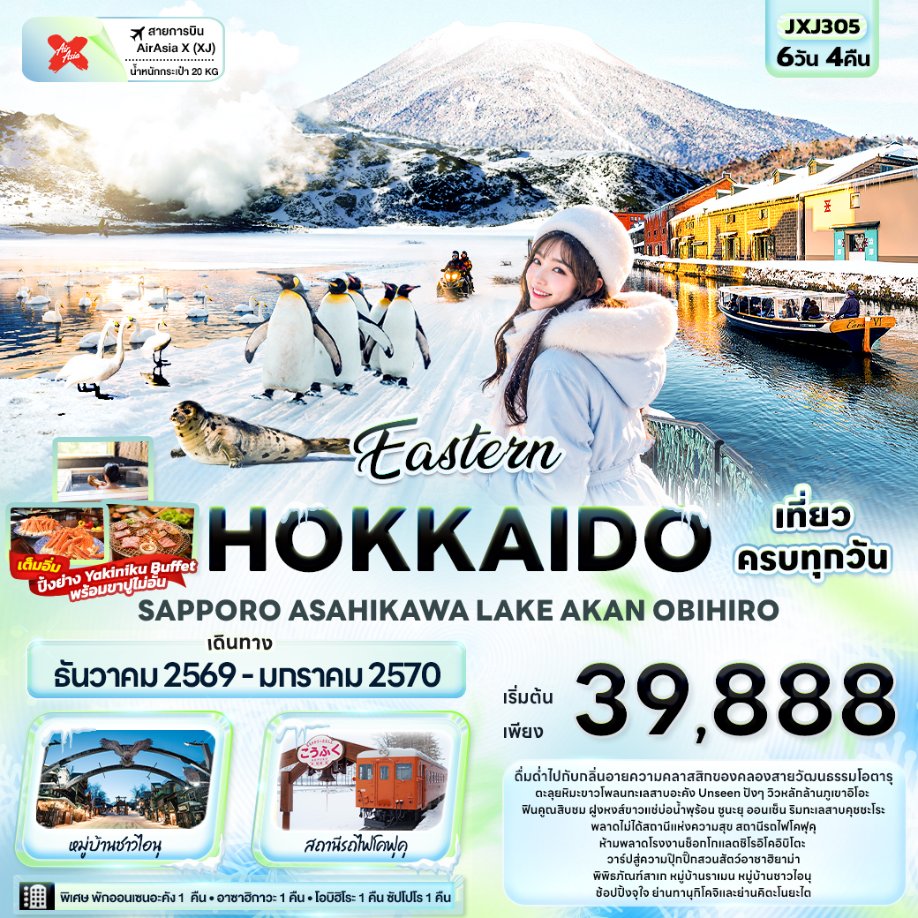



FLIGHT:
DMK CTS CTS DMK
เที่ยวบิน เวลาออก เวลาถึง
XJ620
01.50
10.40
เที่ยวบิน เวลาออก เวลาถึง
XJ621
11.55
18.05

JXJ305 Eastern HOKKAIDO
SAPPORO ASAHIKAWA LAKE AKAN OBIHIRO 6 วัน 4 คืน

ดื่มด่ำไปกับกลิ่นอายความคลาสสิกของคลองสายวัฒนธรรมโอตารุ
ตะลุยหิมะขาวโพลนทะเลสาบอะคัง Unseen ปังๆ วิวหลักล้านภูเขาอิโอะ
ฟินคูณสิบชม ฝูงหงส์ขาวแช่บ่อน้ำพุร้อน ซูนะยุ ออนเซ็น ริมทะเลสาบคุชชะโระ
พลาดไม่ได้สถานีแห่งความสุข สถานีรถไฟโคฟุคุ ห้ามพลาดโรงงานช็อกโกแลตชิโรอิโคอิบิโตะ
วาร์ปสู่ความปุ๊กปิ๊กสวนสัตว์อาซาฮิยาม่า พิพิธภัณฑ์สาเก หมู่บ้านราเมน หมู่บ้านชาวไอนุ
ช้อปปิ้งจุใจ ย่านทานุกิโคจิและย่านคิตะโนยะไต
• เที่ยวครบทุกวัน
• พิเศษ พักออนเซนอะคัง 1 คืน • อาซาฮิกาวะ 1 คืน • โอบิฮิโระ 1 คืน ซัปโปโร 1 คืน
• เต็มอิ่ม! ปิ้งย่าง Yakiniku Buffet พร้อมขาปูไม่อั้น

เดินทางโดยสายการบิน AIR ASIA X (XJ) น้ำหนักสัมภาระโหลดใต้ท้องเครื่อง 20 kg. / CARRY ON 7 kg.

วันที่ | โปรแกรมท่องเที่ยว | เช้า | เที่ยง | เย็น | โรงแรม
1 | ท่าอากาศยานนานาชาติดอนเมือง ประเทศไทย
2 | XJ620 DMK-CTS 01.50-10.40 ท่าอากาศยานนานาชาติดอนเมือง ประเทศไทย – ท่าอากาศยานนิวชิโตะเซะ ประเทศญี่ปุ่น – เมืองโอตารุ – คลองสายวัฒนธรรมโอตารุ – เครื่องแก้วโอตารุ – พิพิธภัณฑ์กล่องดนตรี – เมืองอาซาฮิกาวะ – อิสระ Aeon Mall |  |  |  | Y's Hotel Asahikawa  / Asahikawa Toyo Hotel  3* หรือระดับและเมืองใกล้เคียงกัน
3 | เมืองอาซาฮิกาวะ – พิพิธภัณฑ์ Otokoyama Sake Brewery Museum – สวนสัตว์อาซาฮิยาม่า(รวมค่าเข้าชม) – หมู่บ้านราเมนอาซาฮิคาว่า – เมืองคุชิโระ – หมู่บ้านชาวไอนุ – ย่านริมแม่น้ำอะคัง – พักออนเซ็น |  |  |  | New Akan Hotel Onsen  3* หรือระดับและเมืองใกล้เคียงกัน
4 | ทะเลสาบอะคัง (ไม่รวม Snowmobile) – เมืองเทชิคางะ – ภูเขาอิโอะ – บ่อน้ำพุร้อน ซูนะยุ ออนเซ็น ริมทะเลสาบคุชชะโระ – เมืองโอบิฮิโระ – อิสระย่านคิตะโนยะไต |  |  |  | Dormy Inn Obihiro  3* หรือระดับและเมืองใกล้เคียงกัน
5 | เมืองโอบิฮิโระ – สถานีแห่งความสุข สถานีรถไฟโคฟุคุ – ซัปโปโร – Duty Free – โรงงานช็อกโกแลตชิโรอิโคอิบิโตะ – อิสระย่านทานุกิโคจิ |  |  |  | Hotel Mystays Sapporo Susukino  3* หรือระดับและเมืองใกล้เคียงกัน
6 | XJ621 CTS-DMK 11.55-18.05 ท่าอากาศยานนิวชิโตะเซะ ประเทศญี่ปุ่น – ท่าอากาศยานนานาชาติดอนเมือง ประเทศไทย | SET BOX

วันเดินทาง | ราคาผู้ใหญ่  (บาท) | ราคาเด็ก 2-12 ปี  (บาท) | พักเดี่ยว/เดินทางท่านเดียว เพิ่ม (บาท) | ที่นั่ง | หมายเหตุ
01-06 ธันวาคม 2569 | 39,888 | ไม่มีราคาเด็ก  (Infant ไม่เกิน  2 ปี 6,000 บาท) | 8,500 | 34
11-16 ธันวาคม 2569 | 39,888 | ไม่มีราคาเด็ก  (Infant ไม่เกิน  2 ปี 6,000 บาท) | 8,500 | 34
15-20 ธันวาคม 2569 | 41,888 | ไม่มีราคาเด็ก  (Infant ไม่เกิน  2 ปี 6,000 บาท) | 8,500 | 34
18-23 ธันวาคม 2569 | 42,888 | ไม่มีราคาเด็ก  (Infant ไม่เกิน  2 ปี 6,000 บาท) | 8,500 | 34
25-30 ธันวาคม 2569 | 48,888 | ไม่มีราคาเด็ก  (Infant ไม่เกิน  2 ปี 6,000 บาท) | 8,500 | 34
12-17 มกราคม 2570 | 42,888 | ไม่มีราคาเด็ก  (Infant ไม่เกิน  2 ปี 6,000 บาท) | 8,500 | 34
19-24 มกราคม 2570 | 42,888 | ไม่มีราคาเด็ก  (Infant ไม่เกิน  2 ปี 6,000 บาท) | 8,500 | 34
22-27 มกราคม 2570 | 42,888 | ไม่มีราคาเด็ก  (Infant ไม่เกิน  2 ปี 6,000 บาท) | 8,500 | 34

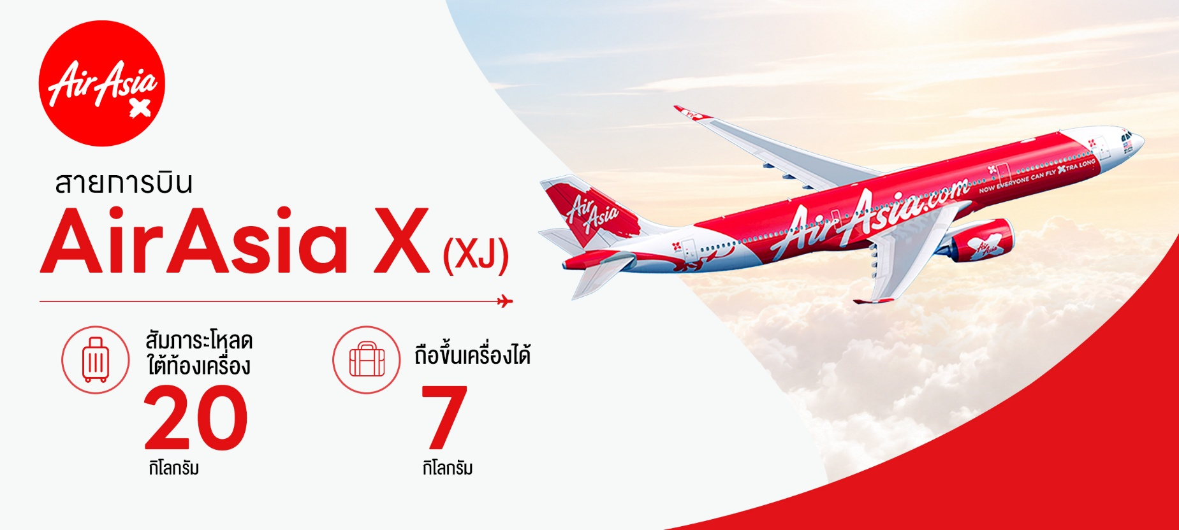

วันที่หนึ่ง ท่าอากาศยานนานาชาติดอนเมือง ประเทศไทย

22.00 น. พร้อมกัน ณ ท่าอากาศยานนานาชาติดอนเมือง อาคารผู้โดยสารระหว่างประเทศขาออก ชั้น 3 เคาน์เตอร์สายการบิน AIR ASIA X (XJ) มีเจ้าหน้าที่ของบริษัทฯ คอยอำนวยความสะดวกด้านเอกสารและติดแท็กกระเป๋า
วันที่สอง ท่าอากาศยานนานาชาติดอนเมือง ประเทศไทย – ท่าอากาศยานนิวชิโตะเซะ ประเทศญี่ปุ่น – เมืองโอตารุ – คลองสายวัฒนธรรมโอตารุ – เครื่องแก้วโอตารุ – พิพิธภัณฑ์กล่องดนตรี – เมืองอาซาฮิกาวะ – อิสระ Aeon Mall อาหาร เที่ยง
01.50 น. เดินทางสู่ ประเทศญี่ปุ่น โดยสายการบิน AIR ASIA X (XJ) เที่ยวบินที่ XJ620 (ค่าทัวร์ไม่รวมค่าอาหารบนเครื่องบิน และบนเครื่องมีจำหน่าย)
10.40 น. เดินทางถึง ท่าอากาศยานนิวชิโตะเซะ ฮอกไกโด ประเทศญี่ปุ่น (เวลาท้องถิ่นเร็วกว่าประเทศไทย 2 ชั่วโมง กรุณา
ปรับนาฬิกาของท่านเป็นเวลาท้องถิ่น เพื่อความสะดวกในการนัดหมาย) นำท่านผ่านพิธีตรวจคนเข้าเมืองและศุลกากร สำคัญ!!ประเทศญี่ปุ่นไม่อนุญาตให้นำอาหารสด จำพวก เนื้อสัตว์ พืช ผัก ผลไม้ เข้าประเทศ หากฝ่าฝืนจะมีโทษจับและปรับ เดินทางสู่ โอตารุ (Otaru) (ใช้เวลาเดินทางโดยประมาณ 1 ชั่วโมง) เมืองท่าเล็กๆริมชายฝั่ง มีความสำคัญและเก่าแก่อย่างมาก เมืองนี้เป็นเมืองที่สวยงามและเงียบสงบถือว่าเป็นจุดหมายปลายทางในฝันของนักท่องเที่ยวมากมาย
เที่ยง รับประทานอาหารเที่ยง (มื้อที่1)
Highlight! ถ่ายภาพกับ สะพาน โกดังเก่า คลอง หรือเรือเล็ก ถือว่าเป็นแลนด์มาร์คสำคัญถ้าไม่ถ่ายถือว่ามาไม่ถึง !!

ถ่ายภาพเช็คอินกับสัญลักษณ์แห่งความโรแมนติกของเมืองโอตารุ เสน่ห์ชวนให้ค้นหา คลองสายวัฒนธรรมโอตารุ(Otaru Canal) ด้วยความเป็นเอกลักษณ์แห่งวีถีชีวิต 2 ฝั่งคลองที่ยังคงความเป็นญี่ปุ่นแบบดั้งเดิม ตึกเก่าเก็บสินค้าริมคลองเหล่านี้ จึงถูกดัดแปลงเป็นร้านอาหารสไตล์ต่างๆ และพิพิธภัณฑ์ และทั้งสองข้างทางมีร้านค้าขายของที่ระลึก
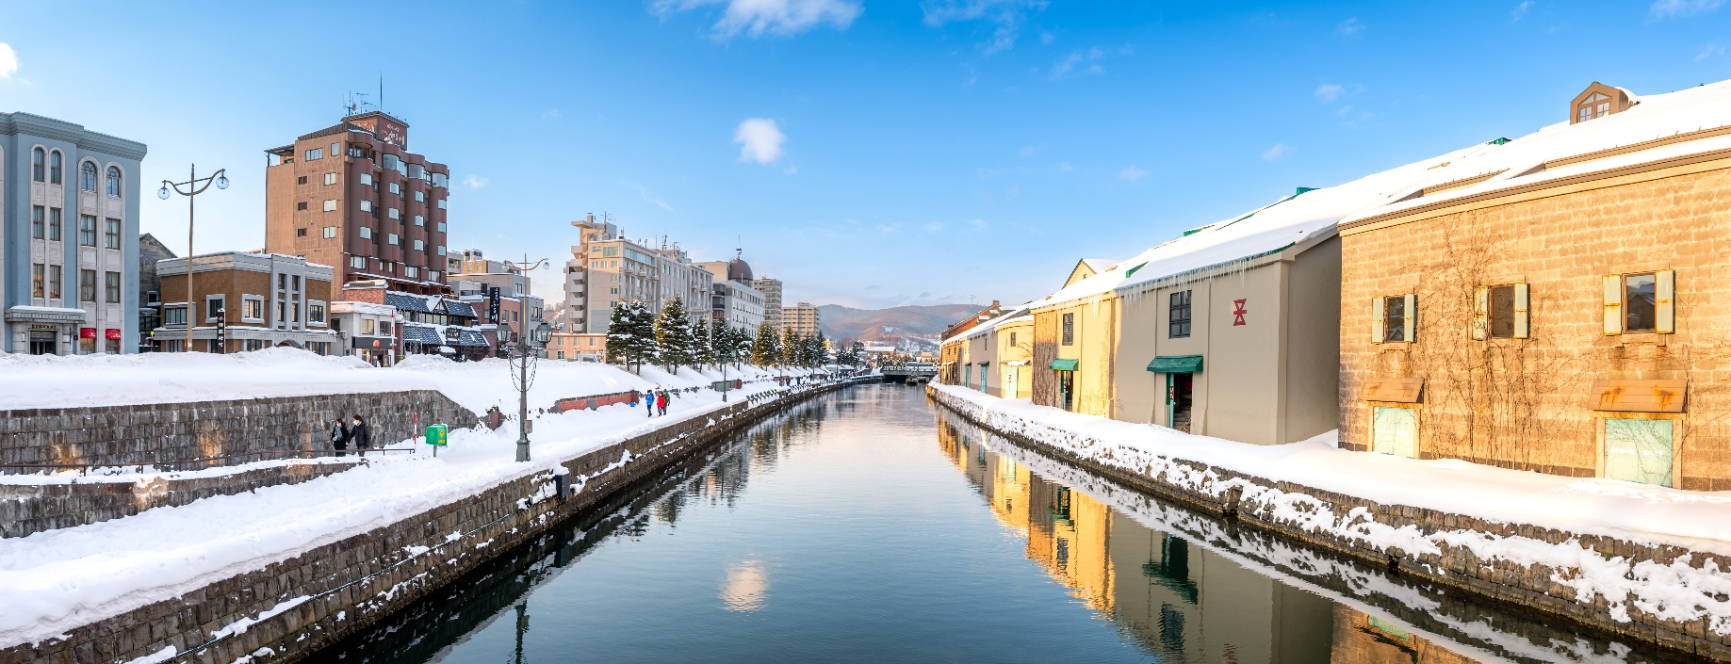

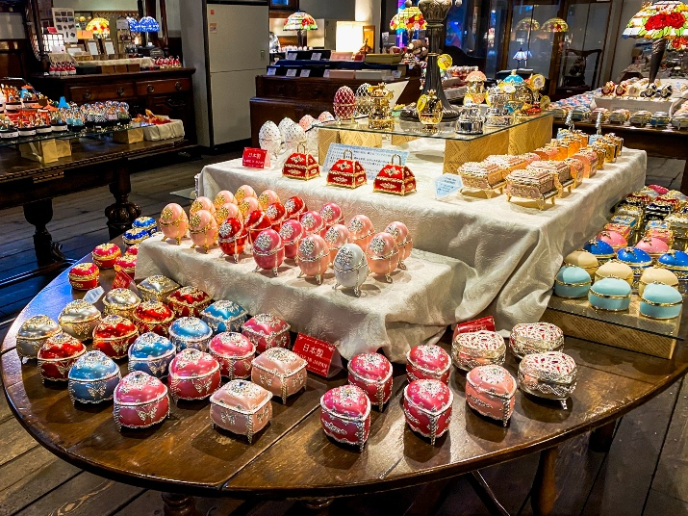
✨ความละเอียดของเครื่องแก้วผลงาน Handmade เครื่องแก้วโอตารุ (Kitachi Glass) แหล่งทำเครื่องแก้วที่มีชื่อเสียงโด่งดังที่สุดของโอตารุ ชมความสวยงามของแก้วหลากสีสัน เหมือนอยู่ในโลกของจินตนาการ และยังมีเครื่องแก้วหลากหลายให้ท่านชื่นชม และเลือกซื้อได้ เมืองนี้มีชื่อเสียงในด้านการทำเครื่องแก้วประเภทต่างๆ เช่น แก้วเป่า แก้วตัด แก้วหลอม และเครื่องประดับที่ทำจากแก้ว🌸 เสน่ห์และความโรแมนติกที่น่าหลงไหล พิพิธภัณฑ์กล่องดนตรี (Otaru Music Box Museum) ให้ท่านได้ท่องไปในดินแดนแห่งเสียงดนตรีและบทกวีที่แสนอ่อนหวานชวนให้น่าหลงใหล ด้วยกล่องดนตรี (MUSIC BOX) อันมากมายหลากหลายและงดงามที่จะทำให้ท่านผ่อนคลายอย่างดี มากกว่า 3,000 แบบ รวมถึงท่านยังสามารถเลือกทำกล่องดนตรีแบบที่ท่านต้องการได้ อิสระให้ท่านได้ทำกล่องดนตรีน่ารักๆ ในแบบที่ท่านชื่นชอบด้วยตัวท่าน
Highlight! พิพิธภัณฑ์ที่นี่จัดแสดงกล่องดนตรีจากทั่วโลก ใครอยากทำของขวัญเพียงชิ้นเดียวในโลกให้คนที่คุณรักต้องที่นี่ว่ามาไม่ถึง !!

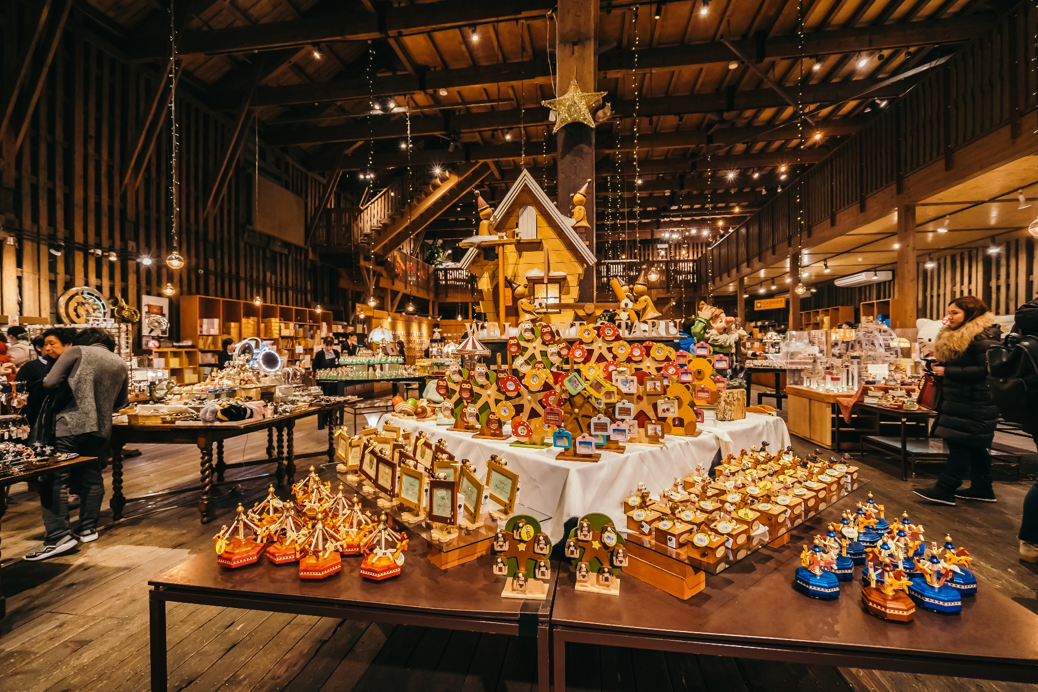

ท่านเดินทางสู่เมืองอาซาฮิกาวะ (Asahikawa) (ใช้เวลาเดินทางโดยประมาณ 2.30 ชั่วโมง) เป็นเมืองที่ใหญ่เป็นอันดับสองของเกาะฮอกไกโด รองจากซัปโปโร เป็นเมืองที่มีทั้งความเจริญ ทันสมัยและมีธรรมชาติที่สวยงาม
เย็น อิสระอาหารเย็น ตามอัธยาศัย เพื่อไม่เป็นการรบกวนเวลาของท่าน
ที่พัก : Y's Hotel Asahikawa / Asahikawa Toyo Hotel 3* หรือระดับและเมืองใกล้เคียง
(ชื่อโรงแรมที่ท่านพัก ทางบริษัทจะทำการแจ้งพร้อมใบนัดหมาย 5-7 วัน ก่อนเดินทาง)

หลังจากเข้า Check in โรงแรมที่พักเรียบร้อยแล้ว แนะนำให้ท่านเพลิดเพลินเดินเล่นอิสระท่องเที่ยวที่ Aeon Mall Asahikawa แหล่งช้อปปิ้งของอาซาฮิกาวะที่ AEON MALL เป็นแหล่งรวมของหวานชื่อดังและอาหารรสเลิศมากมายจากทั่วฮอกไกโด มีศูนย์อาหารอยู่ที่ชั้น 1 และพื้นที่ร้านอาหารบน ชั้น 4 มีอาหารหลากหลายชนิดให้เลือกตั้งแต่อาหารตะวันตกไปจนถึงอาหารญี่ปุ่น และที่นี่สามารถซื้อของฝากได้ทุกอย่างทั้งขนมหวานชื่อดัง ของฮอกไกโด ขนมหวานที่ได้รับรางวัลระดับนานาชาติ เช่น ROYCE' ที่มี Potato chip Chocolate (มันฝรั่งทอดเคลือบช็อกโกแลต) ที่ได้รับความนิยมในไทยอีกด้วย

วันที่สาม เมืองอาซาฮิกาวะ – พิพิธภัณฑ์ Otokoyama Sake Brewery Museum – สวนสัตว์อาซาฮิยาม่า(รวมค่าเข้าชม) – หมู่บ้านราเมนอาซาฮิคาว่า – เมืองคุชิโระ – หมู่บ้านชาวไอนุ – ย่านริมแม่น้ำอะคัง – พักออนเซ็น
อาหาร เช้า, เย็น

เช้า รับประทานอาหารเช้า ณ โรงแรม (มื้อที่2)
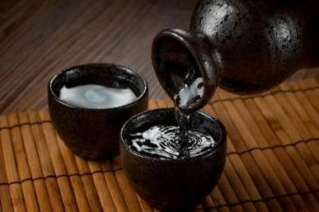
🍶 เยี่ยมชมสาเกระดับพรีเมียม! พิพิธภัณฑ์ Otokoyama Sake Brewery Museum ที่นี่คือพิกัดของคนรักสาเกที่รวบรวมเรื่องราวของเหล้าโอโตโกยามะ (Otokoyama) เหล้าญี่ปุ่นแสนอร่อยที่ให้กลิ่นหอมของข้าวและรสสัมผัสเบานุ่มลิ้น เพราะใช้น้ำจากธารน้ำใต้ดินที่ไหลจากเทือกเขาไดเซ็ตสึซัน (Daisetsuzan) หนึ่งในร้อยภูเขาขึ้นชื่อของญี่ปุ่น และเมล็ดข้าวพันธุ์ดี เสริมด้วยอุณหภูมิอันหนาวเหน็บของอาซาฮิคาวะที่เหมาะแก่การหมักเหล้า และเป็นอุตสาหกรรมดั้งเดิมของญี่ปุ่นอย่างวัฒนธรรมการทำสาเก ที่นี่ยังมีจัดแสดงเอกสารจากสำคัญจากยุคเอโดะ และเครื่องมือต่างๆ ที่ใช้ในการหมักเหล้าอีกด้วย
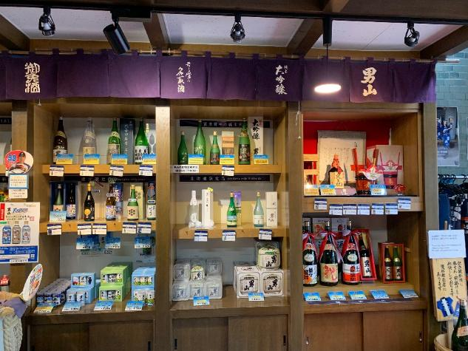
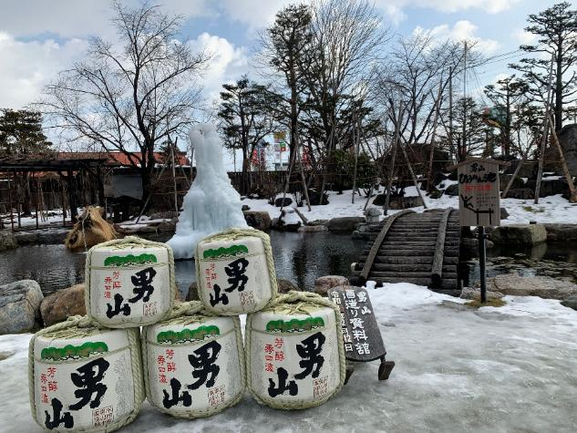
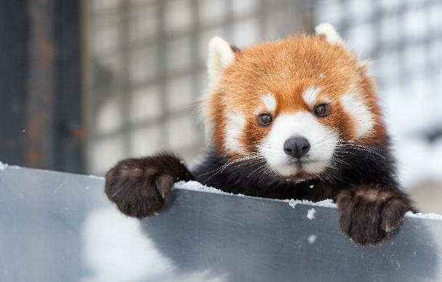
🎉 มาเช็คอิน! สวนสัตว์อาซาฮิยาม่า (Asahiyama Zoo) (ค่าทัวร์รวมค่าเข้าชม) ถ่ายรูปปัง ๆ กับสัตว์โลกสุดคิ้วท์ เปิดมุมมองใหม่ๆ ไม่ได้มีดีแค่สัตว์ แต่คือไวบ์ดี ๆ ที่ให้คุณ "อินไซด์" เข้าไปดูชีวิตสัตว์แบบใกล้ชิด! ที่นี่โด่งดังระดับโลกด้วยคอนเซ็ปต์ Behavioral Displays ที่ออกแบบมาเพื่อดึงพฤติกรรมตามธรรมชาติของสัตว์ออกมาให้เราได้เก็บภาพโมเมนต์น่ารัก ๆ แบบรัวชัตเตอร์! 📸🐧

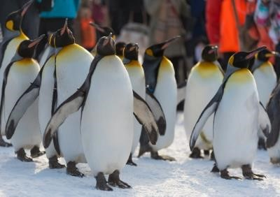
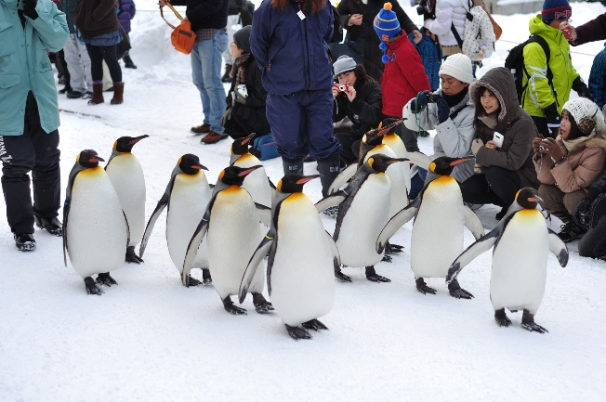
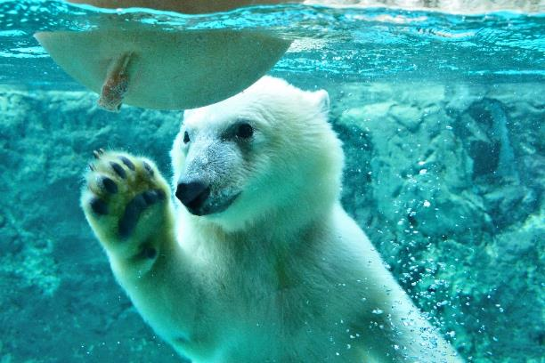
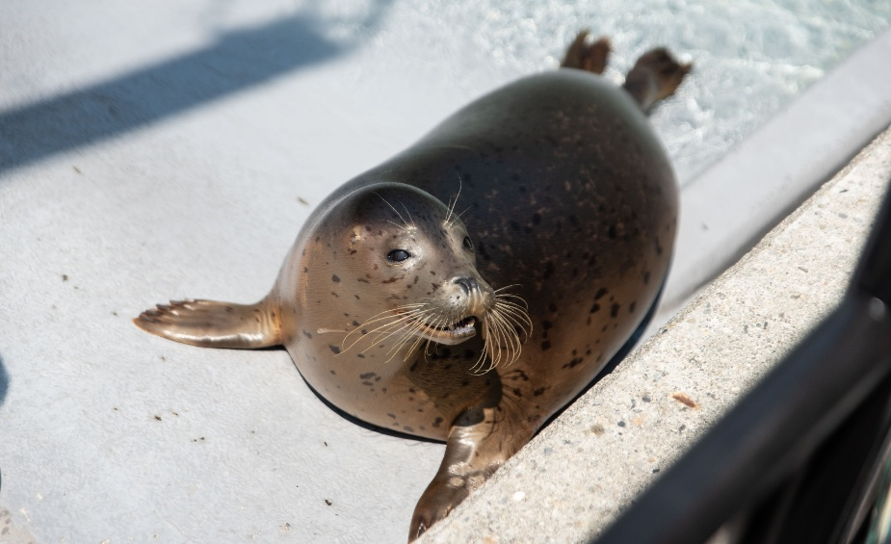
Highlight! หากโชคดีจะได้เจอขบวนพาเหรดเพนกวิน (Penguin Walk) เดินน่ารักใกล้ชิดตามเส้นทางที่กำหนด เป็นที่ชื่นชอบของนักท่องเที่ยว

(หมายเหตุ: ขบวนพาเหรดแพนกวินจะเริ่มประมาณปลายเดือนธันวาคม 2569 จนถึงกลางเดือนมีนาคม 2570 และรอบเดินในช่วงเช้าจะอยู่ที่ประมาณ 11.00 น. **กำหนดการอาจจะปรับเปลี่ยนแปลง ตามสภาพอากาศ รวมไปถึงปริมาณของหิมะ ทั้งนี้ขึ้นอยู่กับทางสวนสัตว์)
**กรณีที่ไม่สามารถเดินทางไปสวนสัตว์อาซาฮิยาม่า (Asahiyama Zoo) ได้ เนื่องจากภัยพิบัติทางธรรมชาติหรือการประกาศสั่งปิด รวมไปถึงเหตุขัดข้องอื่นดก็ตาม ทางบริษัทฯ ขอสงวนสิทธิ์ปรับโปรแกรมตามความเหมาะสม โดยคำนึงถึงความปลอดภัยของท่านเป็นหลัก แทนโดยไม่แจ้งให้ท่านทราบล่วงหน้าทุกกรณี**

ถ้าไม่ได้ลองถือว่าพลาดมาทั้งที่ หมู่บ้านราเมนอาซาฮิคาว่า (Asahikawa Ramen Village) คือสวรรค์สำหรับคนที่หลงใหลในรสชาติของราเม็งแท้ๆ เพราะที่นี่รวบรวมร้านราเม็งชื่อดังของเมืองอาซาฮิกาวะมาไว้ในที่เดียว ทำให้คุณได้ลิ้มลองรสชาติราเม็งแบบต่างๆ ได้อย่างจุใจ (ค่าทัวร์ไม่รวมค่าอาหาร ค่าราเมง และอื่นๆ)
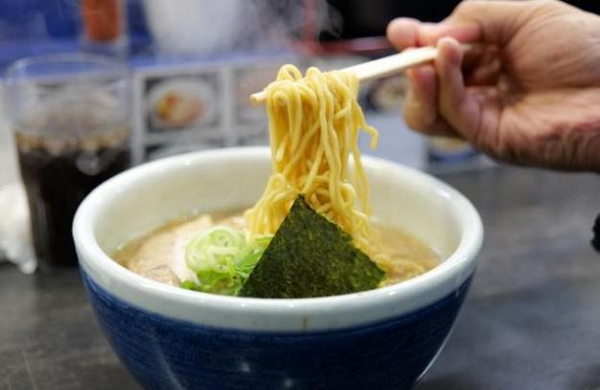
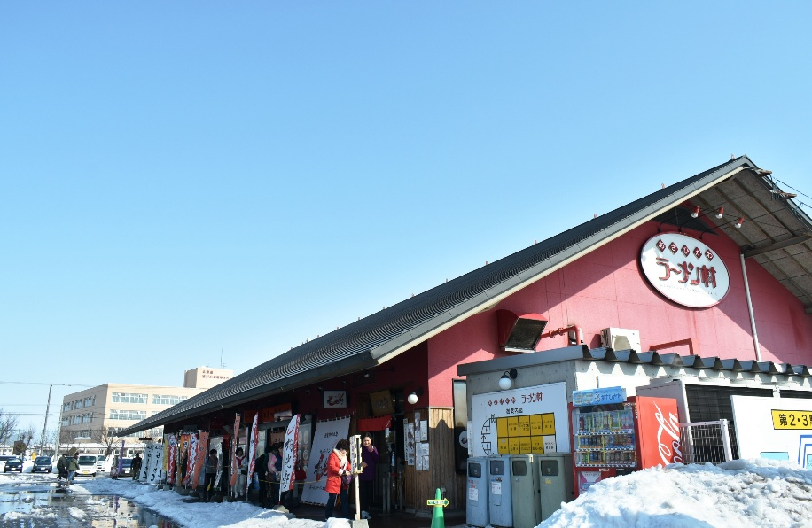
เที่ยง อิสระรับประทานอาหารเที่ยง ตามอัธยาศัย เพื่อไม่เป็นการรบกวนเวลาของท่าน
นำท่านเดินทางสู่ เมืองคุชิโระ (Kushiro) (ใช้เวลาเดินทางโดยประมาณ 4 ชั่วโมง) ยินดีต้อนรับสู่ 'เมืองแห่งสายหมอก' ดินแดนที่ธรรมชาติบริสุทธิ์มาบรรจบกับความโรแมนติกอย่างลงตัว การันตีความปังด้วยตำแหน่ง ท็อป 3 วิวพระอาทิตย์ตกที่สวยที่สุดในโลก! 🛖 ไปกันต่อกับคอมมูนิตี้ชาวไอนุที่ใหญ่ที่สุดในฮอกไกโด! หมู่บ้านชาวไอนุ (Ainu Village) ที่นี่ไม่ใด้มีแค่พิพิธภัณฑ์ แต่เป็นหมู่บ้านที่มีชีวิตและมีชาวไอนุอาศัยอยู่จริง โลเคชันฮิปๆ บนเนินเขาขนาบข้างด้วยร้านโลคอลเพียบ ไฮไลท์คือ "งานแกะสลักไม้ดั้งเดิม" อย่างหมีสีน้ำตาลและนกเค้าแมวยักษ์ (เทพพิทักษ์หมู่บ้าน) ที่เราจะได้เห็นคุณตาชาวไอนุนั่งคราฟต์กันสดๆ หน้าร้าน นอกจากนี้ยังมีเสื้อผ้าทอลายโบราณ เครื่องดนตรี Mukkuri ให้ช้อป พร้อมร้านอาหารพื้นเมืองรสชาติธรรมชาติแบบออริจินัลให้สายฟู้ดดี้ได้เปิดประสบการณ์ (ค่าทัวร์ไม่รวมค่าเข้าชมสถานที่ และกิจกรรมอื่นๆ บริเวณหมู่บ้านชาวไอนุ)
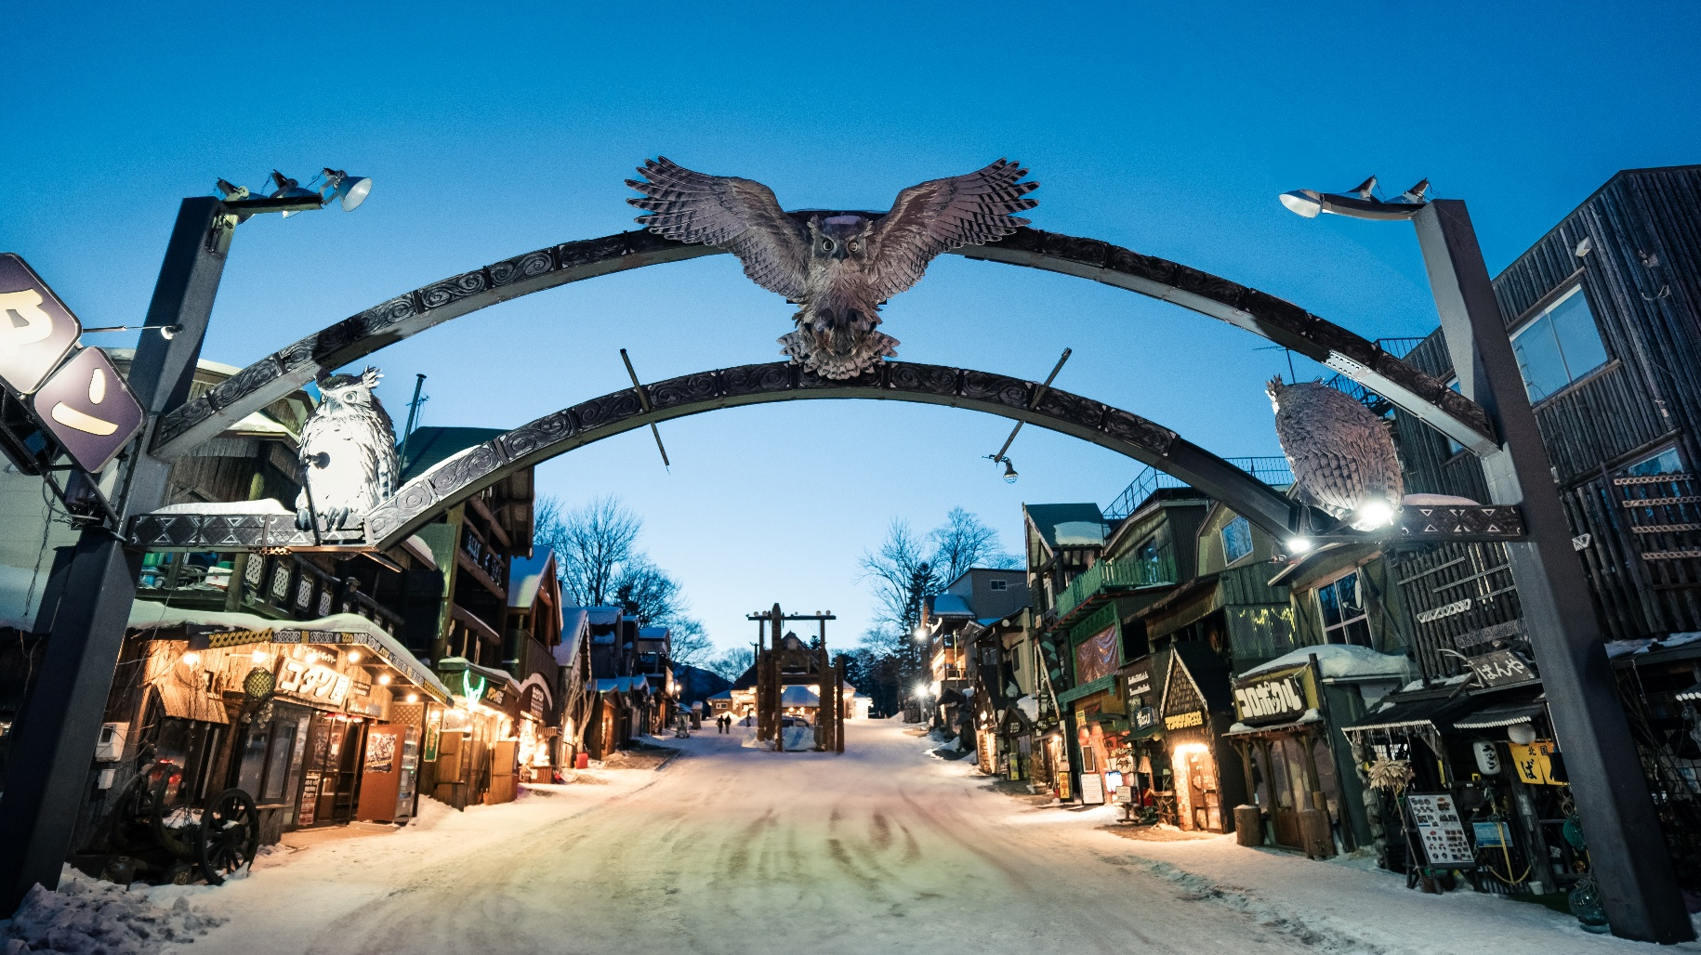

📌 เดินทางสู่ ย่านริมแม่น้ำอะคัง (Akan Riverside) (ใช้เวลาเดินทางโดยประมาณ 30 นาที) หรือที่มักจะรู้จักกันในชื่อ อะคังอนเซ็น (Akan Onsen) ตั้งอยู่ในอุทยานแห่งชาติคังเมืองคุชิโระ (Kushiro) บนเกาะฮอกไกโด ประเทศญี่ปุ่น ย่านนี้ขึ้นชื่อเรื่องน้ำแร่ธรรมชาติ (Onsen) ที่มีประวัติศาสตร์ยาวนาน ♨️
เย็น รับประทานอาหารเย็น (มื้อที่3)
ที่พัก : New Akan Hotel Onsen 3* หรือระดับและเมืองใกล้เคียงกัน
(ชื่อโรงแรมที่ท่านพัก ทางบริษัทจะทำการแจ้งพร้อมใบนัดหมาย 5-7 วัน ก่อนเดินทาง)
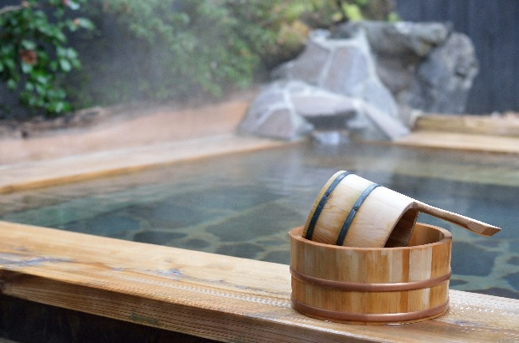
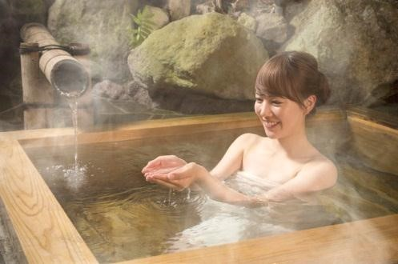
Highlight! ♨️ 🛁 ผ่อนคลายกายใจกับ ออนเซ็น (Onsen) น้ำแร่ธรรมชาติ ปรนนิบัติผิวพรรณให้เปล่งปลั่ง พร้อมชาร์จพลังจากการเดินทางในบรรยากาศสุดเอ็กซ์คลูซีฟสงบ 👘 🚿

วันที่สี่ ทะเลสาบอะคัง (ไม่รวม Snowmobile) – เมืองเทชิคางะ – ภูเขาอิโอะ – บ่อน้ำพุร้อน ซูนะยุ ออนเซ็น ริมทะเลสาบคุชชะโระ – เมืองโอบิฮิโระ – อิสระย่านคิตะโนยะไต อาหาร เช้า, เที่ยง, เย็น

เช้า รับประทานอาหารเช้า ณ โรงแรม (มื้อที่4)
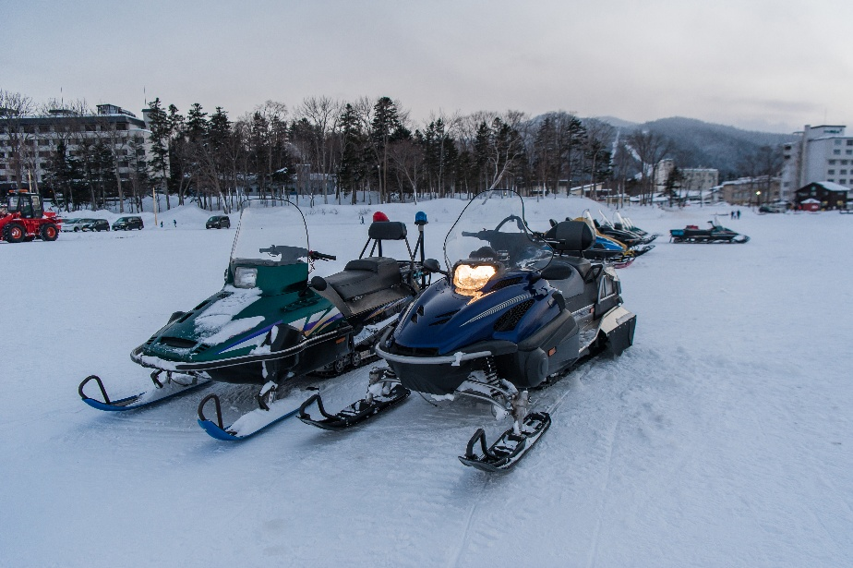
ตะลุยหิมะฉ่ำๆ ชมความสวยงาม ทะเลสาบอากัง (Lake Akan) หรือที่หลายคนคุ้นหูในชื่อ ทะเลสาบอะคัง ถือเป็นหนึ่งในไฮไลท์สุดพีกของอุทยานแห่งชาติอากังมาฌู (Akan Mashu National Park) ที่นี่เด่นมากๆ เรื่องธรรมชาติที่สมบูรณ์ โอบล้อมด้วยภูเขาไฟ ไฮไลท์ที่สายลุยห้ามพลาดเลยก็คือ การขับ 🏍️ Snowmobile (มอเตอร์ไซค์ตะลุยหิมะ) ซิ่งบนลานน้ำแข็งกว้างสุดลูกหูลูกตา (ค่าทัวร์ไม่รวมค่าคอร์ส course Snowmobile, ค่ากิจกรรมอื่นๆ และอุปกรณ์เสริม ลูกค้าสามารถจ่ายค่า Option ต่างๆ ได้ที่หน้างาน ราคาอาจมีการเปลี่ยนแปลงโดยไม่ได้แจ้งให้ทราบล่วงหน้า)
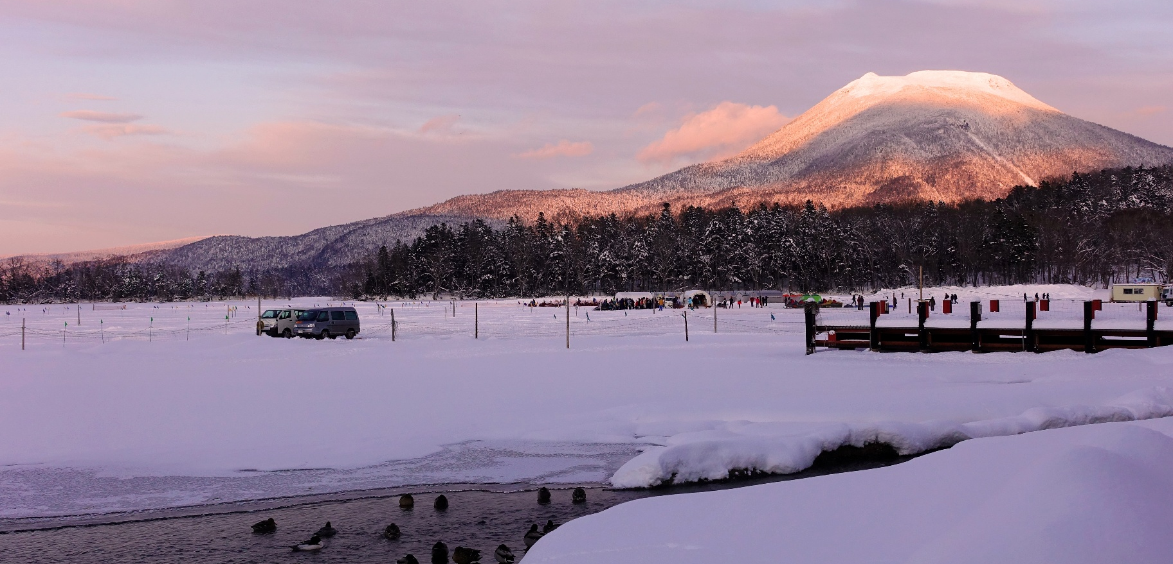

หมายเหตุสำคัญ: เนื่องจากสถานที่ท่องเที่ยวในโปรแกรมนี้ตั้งอยู่ในภูมิภาคตะวันออกของฮอกไกโด ซึ่งในช่วงฤดูหนาวอาจมีโอกาสเกิดหิมะตกหนักหรือพายุหิมะ ส่งผลให้มีการปิดเส้นทางจราจร ทางด่วน หรือถนนเข้าสู่แหล่งท่องเที่ยวเพื่อความปลอดภัย ทั้งนี้ ทางบริษัทฯ ขอสงวนสิทธิ์ในการปรับเปลี่ยนโปรแกรมการเดินทางตามสถานการณ์จริงหน้างาน โดยจะคำนึงถึงความปลอดภัยและความสะดวกสบายของคณะเดินทางเป็นสำคัญ
(หมายเหตุ:
- กรณีหิมะยังไม่ตก รวมไปถึงกรณีที่ไม่สามารถเล่น Snowmobile ได้ ทางบริษัทฯ ขอสงวนสิทธิ์ปรับโปรแกรม เป็นอิสระถ่ายภาพกับทัศนียภาพทะเลสาบอากัง (Lake Akan) และการตกของหิมะ ตกไวหรือตกช้า และปริมาณมากหรือปริมาณน้อย ทั้งนี้ขึ้นยู่กับสภาพอากาศในแต่ละปี
- กรณีที่ไม่สามารถไป ทะเลสาบอากัง (Lake Akan) *Snowmobile ได้ เนื่องจากภัยพิบัติทางธรรมชาติ ปริมาณหิมะไม่เพียงพอ รวมไปถึงเหตุขัดข้องอะไรก็ตาม บริษัทฯ ของสงวนสิทธิ์ปรับโปรแกรมตามความเหมาะสม โดยคำนึงถึงความปลอดภัยของท่านเป็นหลักและไม่แจ้งให้ท่านทราบล่วงหน้าทุกกรณี)

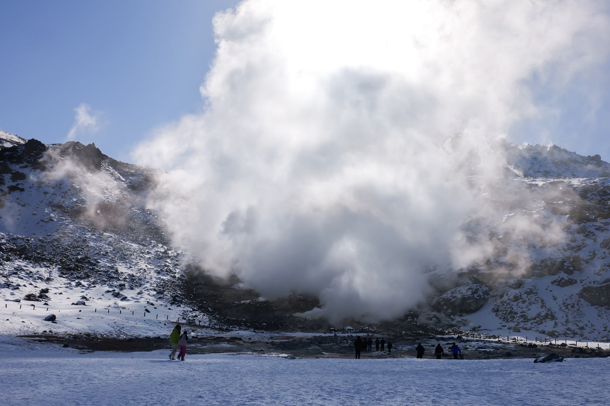
นำท่านเดินทางสู่ เมืองเทชิคางะ (Teshikaga) (ใช้เวลาเดินทางโดยประมาณ 1.30 ชั่วโมง) ถ้าคุณชอบธรรมชาติแบบอลังการ ที่นี่คือจุดหมายที่ต้องมาเห็นกับตาสักครั้ง Unseen ปังๆ กับ ภูเขาอิโอะ (Mount Io) หรือ ภูเขาไฟอิโอว(Mount Iou) หรือที่คนญี่ปุ่นเรียกว่า "อิโอะซัง" (Iozan / 硫黄山) เป็นภูเขากำมะถัน ตั้งอยู่ในอุทยานแห่งชาติอะคัง-มาชู ภูเขาไฟหินขาวสุด Unseen ที่ยังมีชีวิต! มู้ดดีมาก ควันกำมะถันและไอร้อนพวยพุ่งตลอดเวลา ฟีลเหมือนวาร์ปไปเดินอยู่บนดวงจันทร์ เดินพล็อตถ่ายรูปเสร็จ ห้ามพลาดฟินกับ "ไข่ต้มกำมะถัน" ของดีเทชิคางะ รสชาติมันนัวอร่อยกรุบ!

เที่ยง รับประทานอาหารเที่ยง (มื้อที่5)
ปักหมุดต่อที่พิกัดวินเทอร์สุดปัง บ่อน้ำพุร้อน ซูนะยุ ออนเซ็นริมทะเลสาบคุชชะโระ (Lake Kussharo Sunayu Onsen) พิกัด Unseen ริมทะเลสาบคุชชะโระ เมืองเทชิคางะ ฮอกไกโด โดดเด่นด้วยกิมมิก "บ่อน้ำพุร้อนทราย" จากพลังงานภูเขาไฟที่เปิดให้เราครีเอทบ่อแช่ออนเซ็นธรรมชาติได้เองแค่ลงมือขุด ท่ามกลางวิวสุดปังในอุทยานแห่งชาติอะคัง-มาชู โดยเฉพาะช่วงวินเทอร์ที่จะได้เช็กอินถ่ายรูปฟิลกู๊ด คู่กับฝูงหงส์ป่าไซบีเรียนับร้อยตัวที่หนีหนาวมาลอยตัวเหนือน้ำอุ่น ท่ามกลางไอน้ำพุร้อนที่ตัดกับทะเลสาบน้ำแข็งได้อย่างลงตัว
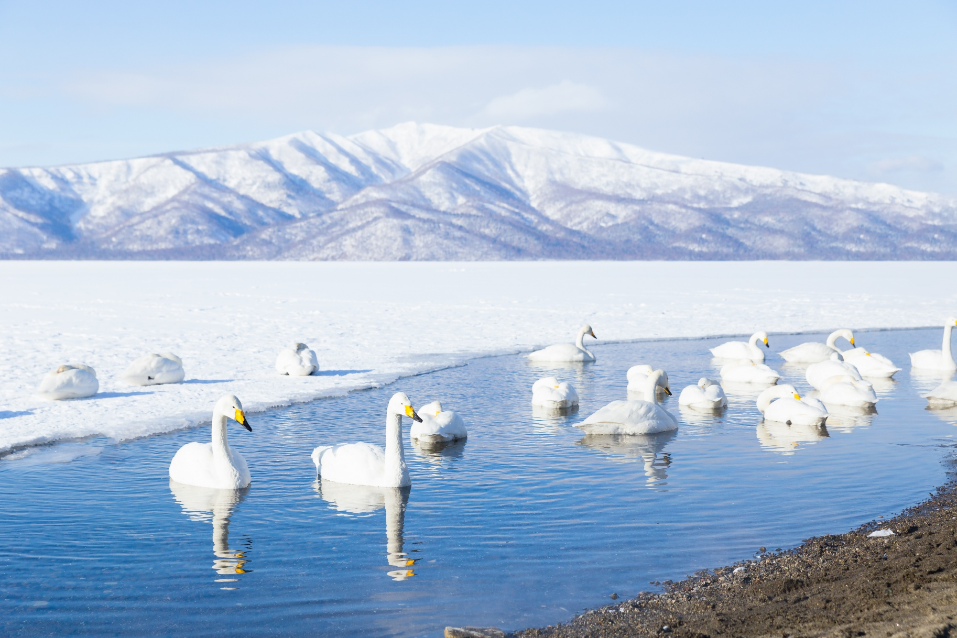
เดินทางสู่ เมืองโอบิฮิโระ (Obihiro) (ใช้เวลาเดินทางโดยประมาณ 4 ชั่วโมง) เมืองแห่งธรรมชาติ อาหาร และวัฒนธรรมของฮอกไกโด ที่นี่ได้ชื่อว่าเป็น "อู่ข้าวอู่น้ำ" โดดเด่นมากในเรื่องอาหาร วัตถุดิบชั้นเลิศ และคาเฟ่ขนมหวาน แถมยังมีธรรมชาติที่กว้างใหญ่
เย็น อิสระอาหารเย็น ตามอัธยาศัย เพื่อไม่เป็นการรบกวนเวลาของท่าน
ที่พัก : Dormy Inn Obihiro 3* หรือระดับและเมืองใกล้เคียงกัน
ชื่อโรงแรมที่ท่านพัก ทางบริษัทจะทำการแจ้งพร้อมใบนัดหมาย 5-7 วันก่อนเดินทาง

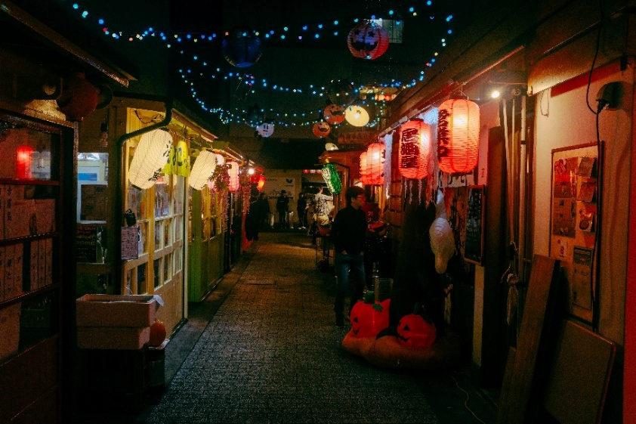
หลังเข้าเช็คอินสู่ที่พัก สามารถ อิสระย่านคิตะโนยะไต (Kita no Yatai) เป็นตรอกร้านแผงลอยสไตล์ญี่ปุ่นดั้งเดิม หรือ "ยะไต" สุดฮิปใจกลางเมืองโอบิฮิโระ! แหล่งรวมตัวของสายฟู้ดดี้หลังพระอาทิตย์ตกดิน ที่นี่รวบรวมร้านอาหารสไตล์บาร์ขนาดกะทัดรัด อาหารทะเลสดๆ ข้าวหน้าหมูย่าง (Butadon) เมนูขึ้นชื่อของเมืองคือหมูย่างหอม ๆ ราดซอสสูตรพิเศษ เสิร์ฟบนข้าวร้อน ๆ นอกจากนี้ยังมีของหวานจากโทคาจิ เช่น เค้ก ชีสเค้ก ไอศกรีม และคุกกี้
วันที่ห้า เมืองโอบิฮิโระ – สถานีแห่งความสุข สถานีรถไฟโคฟุคุ – ซัปโปโร – Duty Free – โรงงานช็อกโกแลตชิโรอิโคอิบิโตะ – อิสระย่านทานุกิโคจิ อาหาร เช้า, เที่ยง, เย็น
เช้า รับประทานอาหารเช้า ณ โรงแรม (มื้อที่6)
เติมความน่ารัก💖 สถานีแห่งความสุข สถานีรถไฟโคฟุคุ (Kofuku Station) (ใช้เวลาเดินทางโดยประมาณ 30 นาที) ปักหมุดพิกัดฮีลใจในเมืองโอบิฮิโระ ฮอกไกโด กับอดีตสถานีรถไฟสุดคิ้วท์ที่ชื่อแปลว่า "ความสุข" แม้จะปิดตัวไปแล้วแต่ยังคงเป็นแลนด์มาร์กสุดคลาสสิกที่สายคอนเทนต์ห้ามพลาด ไฮไลต์เด็ดคือการเขียนการ์ดขอพรเรื่องความรักแล้วแปะไว้ในอาคารไม้เก่าแก่ พร้อมช้อปตั๋วจำลองแห่งความสุขไปเป็นเครื่องรางนำโชคแบบเก๋ๆ ยิ่งถ้ามาเช็กอินช่วงหน้าหนาวที่หิมะสีขาวปุยๆ ตกคลุมทั่วย่าน บอกเลยว่ามู้ดดีและโรแมนติกมาก ฟิลย้อนยุคอบอุ่นหัวใจเหมือนหลุดเข้าไปเป็นพระเอกนางเอกในซีรีส์ญี่ปุ่นเลย 🎬✨
Highlight!
ซื้อตั๋วรถไฟนำโชค "จากสถานีไอโคคุ (ความรัก) มุ่งสู่สถานีโคฟุคุ (ความสุข)" กลับไปเป็นของที่ระลึกเพื่ออัปเลเวลความเฮงในชีวิตคู่

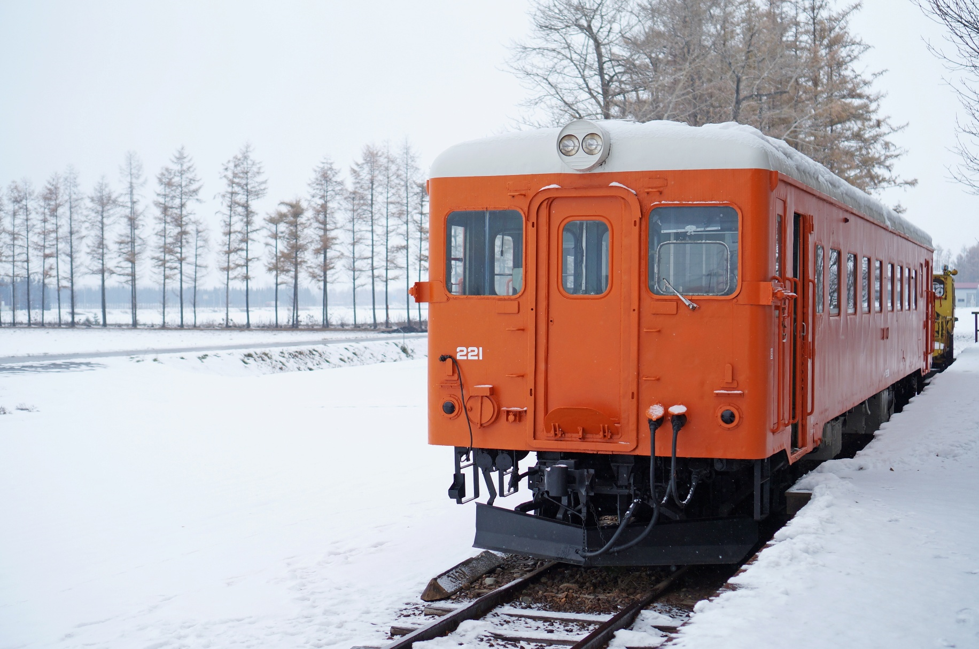
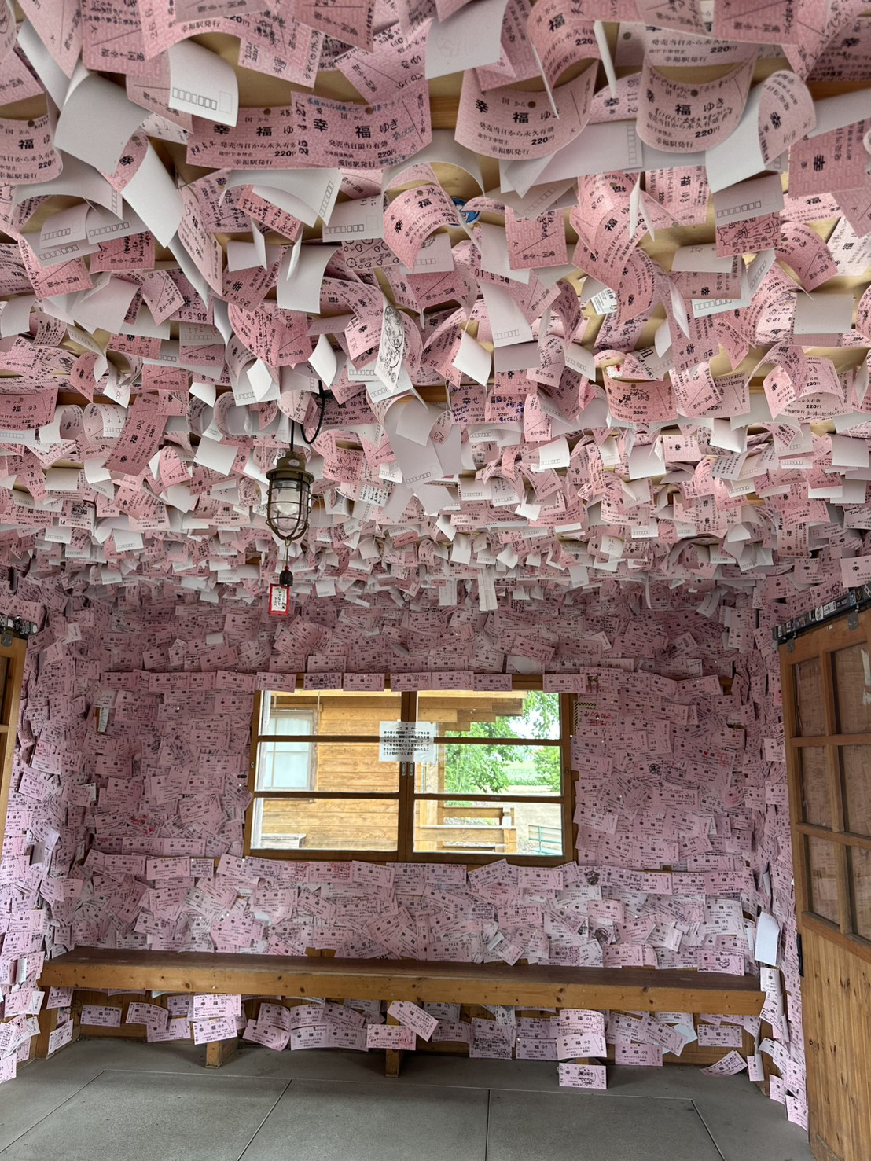
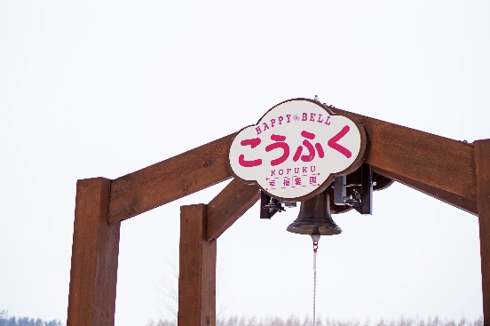
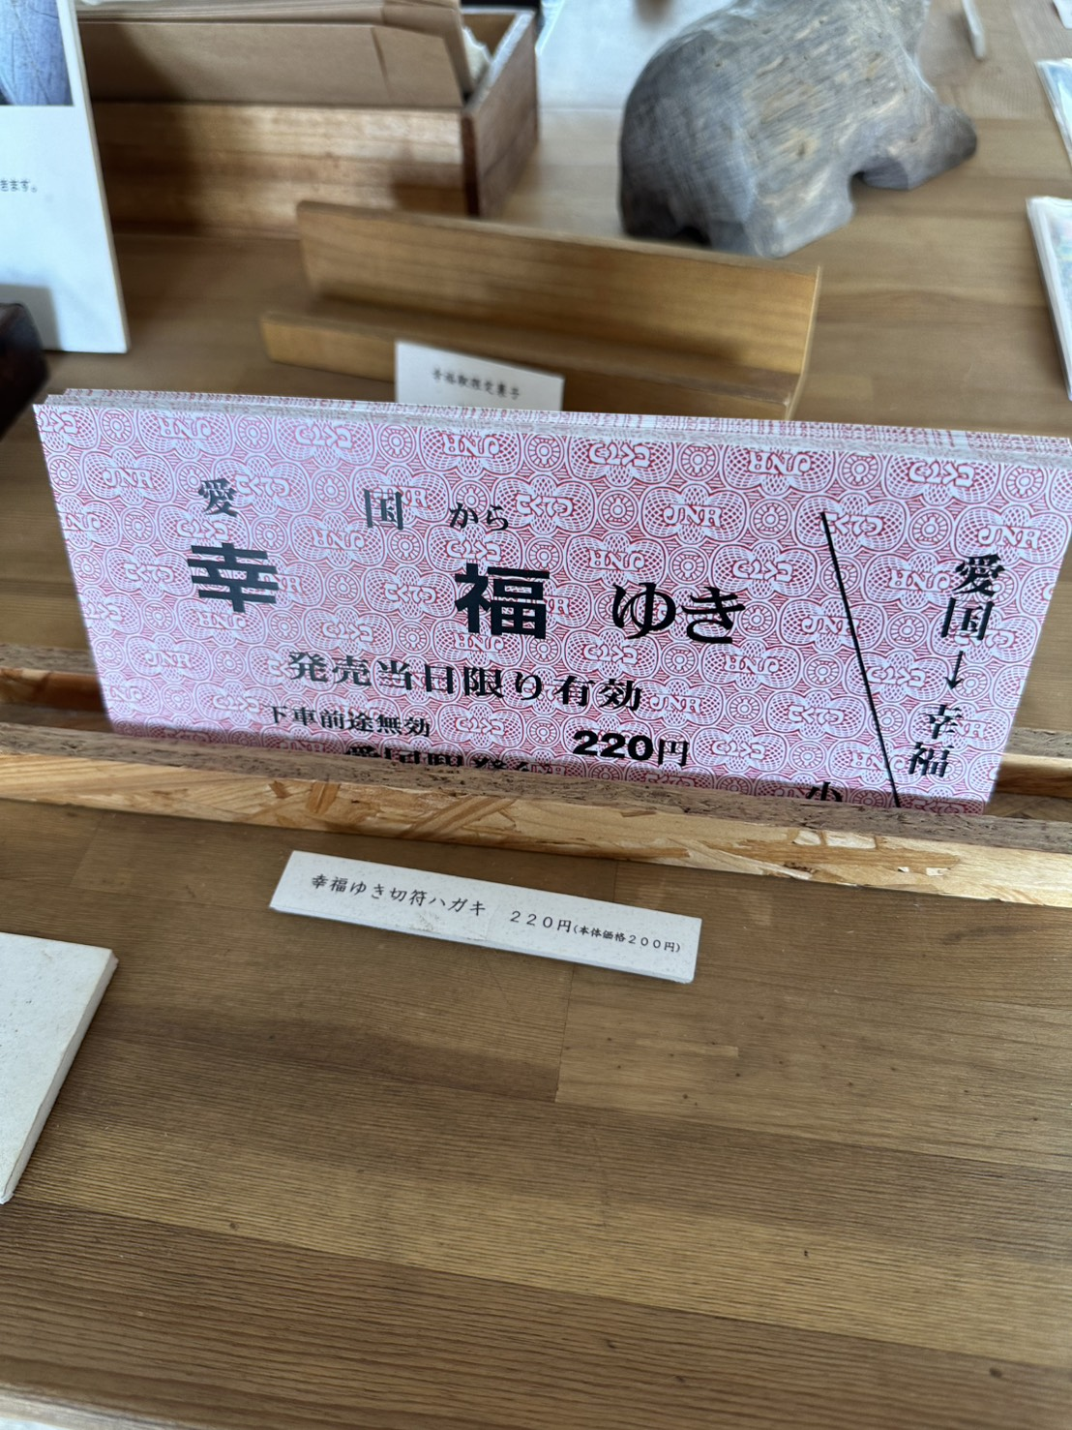
นำท่านเดินทางสู่ ซัปโปโร (Sapporo) (ใช้เวลาเดินทางโดยประมาณ 3.30 ชั่วโมง) เป็นเมืองที่มีชื่อเสียงในด้านทิวทัศน์ธรรมชาติที่สวยงาม อาหารอร่อย และเทศกาลฤดูหนาวที่มีชื่อเสียงโด่งดังไปทั่วโลก
เที่ยง รับประทานอาหารเที่ยง (มื้อที่7)
ช้อปปิ้งที่ Duty free แหล่งช้อปปลอดภาษี ที่รวบรวมสินค้าราคาพิเศษ และมีชื่อเสียงที่เห็นแล้วต้องรู้ว่ามาจากประเทศญี่ปุ่นเช่น โฟมถ่านหินฟูเขาไฟ วิตามิน อาหารเสริม ครีมต่างๆ ขนมญี่ปุ่นหลากหลายชนิด รวมไปถึงชาเขียว ผลิตภัณฑ์ขึ้นชื่อของญี่ปุ่น บุกอาณาจักรขนมหวาน! โรงงานช็อกโกแลตชิโรอิโคอิบิโตะ (Shiroi koibito park) (ใช้เวลาเดินทางโดยประมาณ 30 นาที.) โดยบริษัท Ishiya คุกกี้แผ่นบางกรุบกรอบสอดไส้ไวท์ช็อกโกแลตที่หวานละมุนจนหยุดไม่อยู่ นอกจากรสคลาสสิกที่คุ้นเคยแล้ว ที่นี่ยังมีไอเทม Limited Edition และรสชาติใหม่ๆ ที่หาซื้อจากที่ไหนไม่ได้! จะช้อปของฝากติดมือ หรือจะโพสต์ท่าถ่ายรูปกับหอนาฬิกาและสวนดอกไม้สุดอลังการ บอกเลยว่าฟินเหมือนหลุดเข้าไปในเทพนิยายเลย (ค่าทัวร์ไม่รวมการเข้าชมการผลิตด้านใน)
Highlight! The Magic Moment หอนาฬิกาหน้าสวนจะมีการแสดงตุ๊กตาเต้นระบำทุกๆ ชั่วโมง อย่าลืมเตรียมกล้องให้พร้อม 📸
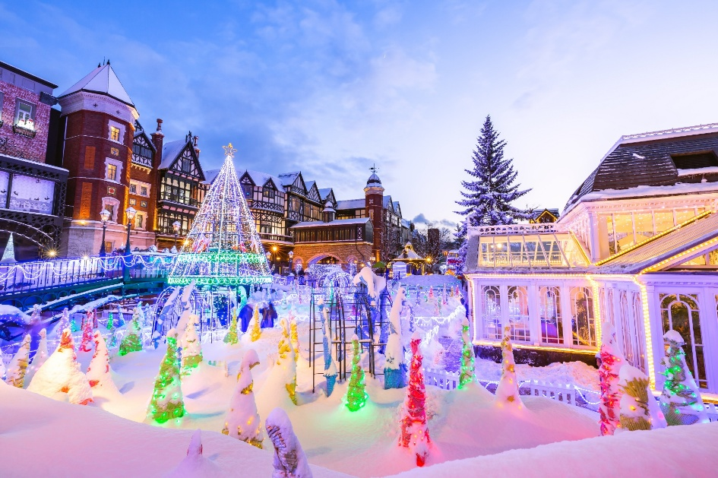
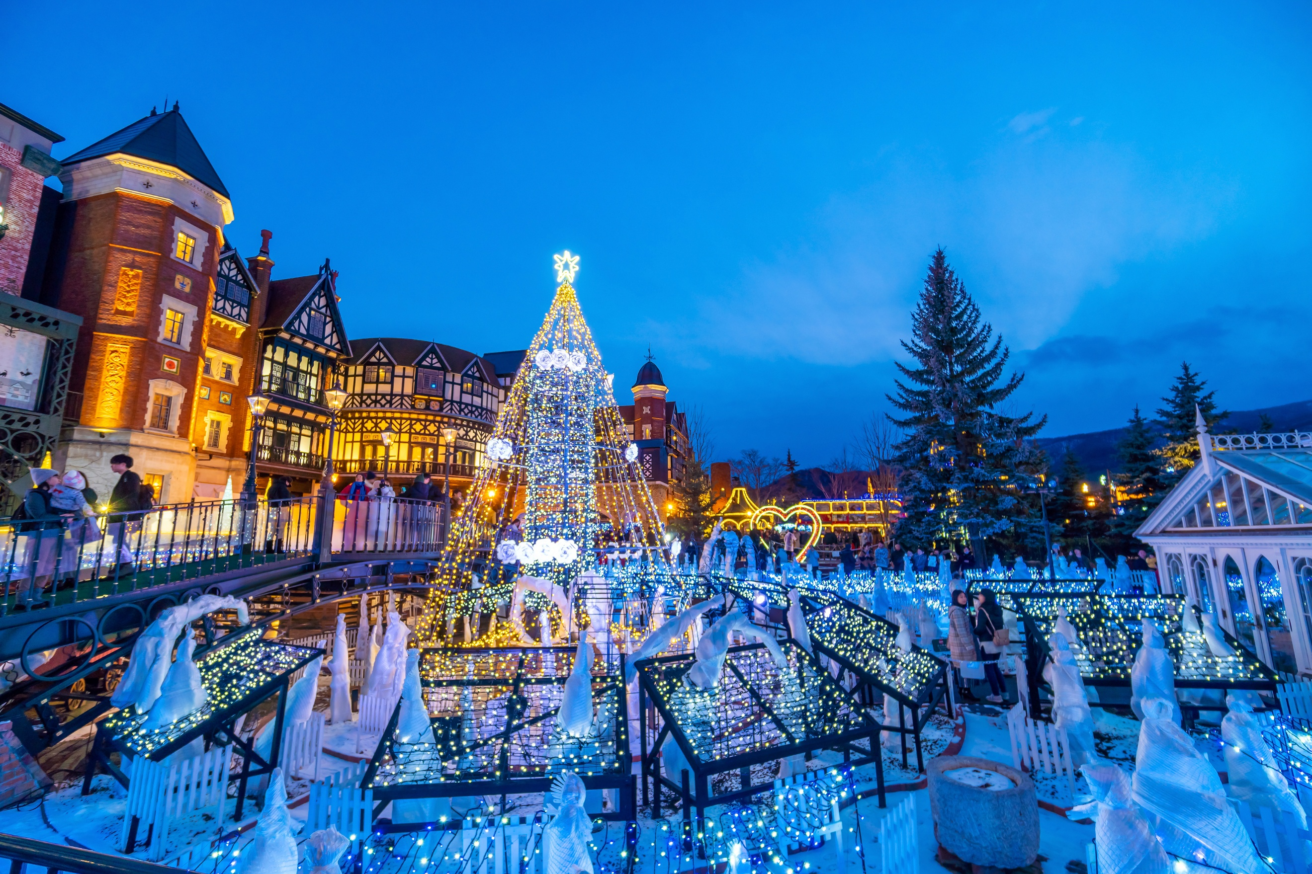



สำหรับพีเรียดที่เดินทางช่วง 15 พฤศจิกายน - 31 มีนาคม ปีถัดไป (กรณีหากมีการเปลี่ยนแปลง ประกาศการเปิดหรือปิดไว้ขึ้นกว่ากับหนดการข้างต้น ทั้งอยู่กับทางทีมผู้จัด บริษัททัวร์ไม่มีส่วนเกี่ยวข้องทุกกรณี)
หากพอมีเวลาแนะนำอิสระท่องเที่ยว งานประดับไฟฤดูหนาว Shiroi Koibito Park Sweet Illumination จัดขึ้นที่ สวนชิโรอิโคอิบิโตะ (Shiroi Koibito Park) ในเมืองซัปโปโร จังหวัดฮอกไกโด ตื่นตาตื่นใจไปกับ สวนที่จะถูกเนรมิตให้เป็นดินแดนเทพนิยาย ท่ามกลางสถาปัตยกรรมสไตล์ยุโรป
Highlight! การจัดแสดงรูปปั้นขนม ต้นคริสต์มาส และแสงไฟหลากสี พร้อมเสียงเพลงประกอบ คงเป็นภาพชวนฝันสุดโรแมนติกแน่นอน

กรณีที่ โรงงานช็อกโกแลตชิโรอิโคอิบิโตะ (Shiroi koibito park) ปิด ทำให้ไม่สามารถเข้าชมได้เนื่องจากสภาพอากาศไม่ดี ไม่เอื้ออำนวย และปัญหาอื่นๆ ขอสงวนสิทธิ์เปลี่ยนแปลงไป พิพิธภัณฑ์เบียร์ซัปโปโร (Sapporo Beer Museum) ซึ่งจัดแสดงเกี่ยวกับประวัติความเป็นมาของเบียร์ซัปโปโรในแต่ละยุคสมัย เพราะฮอกไกโดนั้นขึ้นชื่อว่าเป็นแหล่งผลิตเบียร์ครั้งแรกของประเทศญี่ปุ่น ที่นี่เป็นแหล่งผลิตที่เก่าแก่ที่สุดและเป็นยี่ห้อที่นิยมที่สุดในประเทศ ซึ่งมีการกลั่นเบียร์ตั้งแต่ ปี ค.ศ.1877 มาจนถึงปัจจุบัน และยังส่งออกไปทั่วโลกอีกด้วย ที่นี่จึงถือเป็นแหล่งที่เรียนรู้ถึงสินค้าที่มีชื่อเสียงดังไกลระดับโลก โดยไม่แจ้งให้ทราบล่วงหน้าทุกกรณี
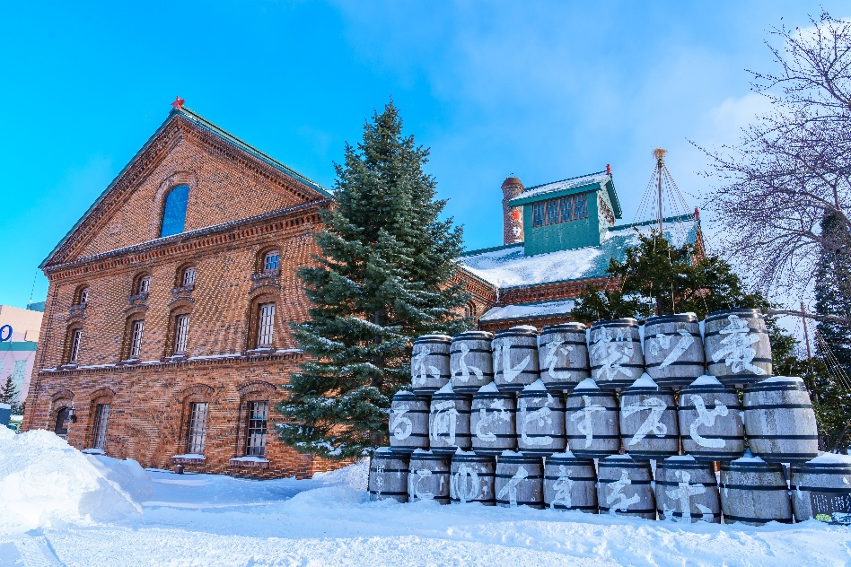
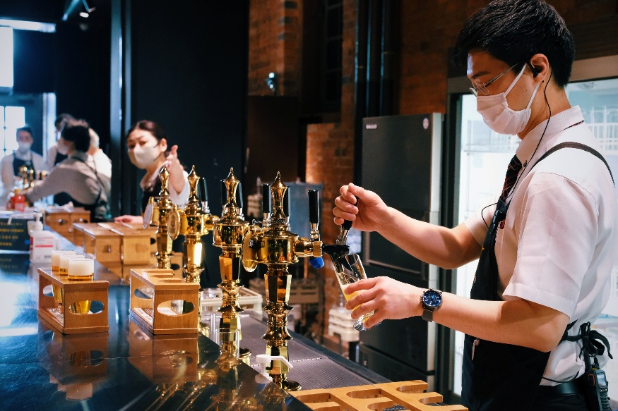

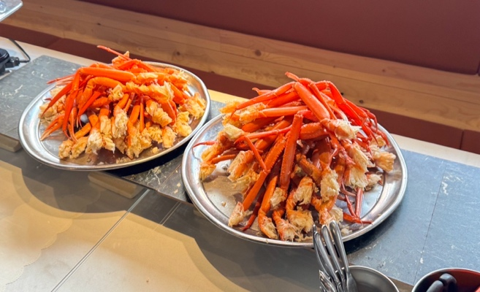
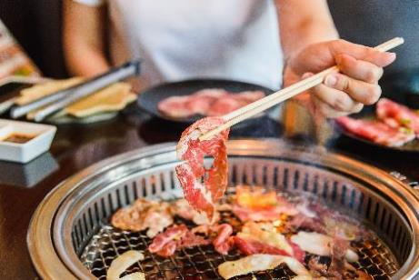
เย็น รับประทานอาหารเย็น (มื้อที่8) เมนูพิเศษ ปิ้งย่าง Yakiniku Buffet และ ขาปูไม่อั้น (ชนิดของ ขาปู ขึ้นอยู่กับการนำเข้าของทางร้าน)
Highlight! Yakiniku... สวรรค์คนรักปิ้งย่างต้องยอมสยบ! 🥩✨ ลองนึกภาพเนื้อย่างจนส่งกลิ่นหอมฟุ้ง จิ้มซ้ำกับน้ำจิ้มสูตรลับ และสัมผัสรสชาติและเนื้อเด้ง ๆ ที่เป็นเอกลักษณ์สไตล์ญี่ปุ่น และเป็นเมนูยอดนิยมที่คุณไม่ควรพลาด

ที่พัก : Hotel Mystays Sapporo Susukino 3*หรือระดับและเมืองใกล้เคียงกัน
ชื่อโรงแรมที่ท่านพัก ทางบริษัทจะทำการแจ้งพร้อมใบนัดหมาย 5-7 วันก่อนเดินทาง

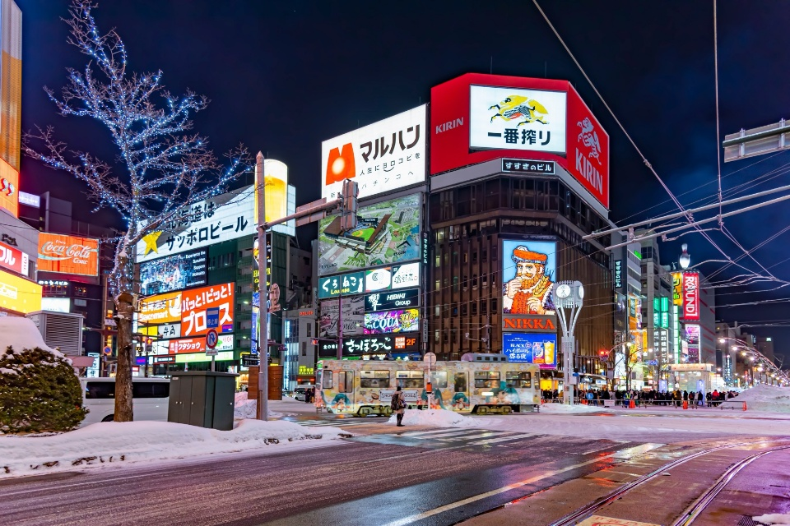
หลังจากที่ท่านเช็คอินเข้าสู่ที่พักแล้ว แนะนำให้ท่านเพลิดเพลินเดินเล่นแหล่งกินดื่มหรืออิสระช้อปปิ้งได้ที่ ย่านทานุกิโคจิ (Tanuki Koji) ย่านช้อปปิ้งในร่มยาวประมาณ 1 กิโลเมตรถูกแบ่งเป็น 7 ส่วนหรือ 7 บล็อค สองข้างทางเต็มไปด้วยร้านขายสินค้ามากมายกว่า 100 ร้าน อาหาร ยา เสื้อผ้า รองเท้า ABC Mart นอกจากสถานที่แห่งนี้ที่มีอายุมากกว่า 100 ปี จะเป็นแหล่งช้อปปิ้งแล้ว ยังใช้เป็นที่จัดกิจกรรม เทศกาลต่างๆ จะใช้เป็นจุดรวมพลของหนุ่มสาว และย่านกินดื่ม ย่านซูซูกิโนะ (Susukino) ย่านแหล่งบันเทิงที่ใหญ่ที่สุดในภาคเหนือของญี่ปุ่น บาร์ ไนต์คลับ หรือร้านคาราโอเกะ และเป็นแหล่งศูนย์รวมราเม็ง และเป็นแหล่งต้นกำเนิดเมนูดังอย่าง เมนูมิโซะราเมง (Miso Ramen) แสนอร่อย กินได้ไม่เบื่ออีกด้วย!

H i g h l i g h t!



ตลาดคริสต์มาส Munich Christmas Market in Sapporo
🗓️ ช่วงเวลาจัดงาน: ประมาณปลายพฤศจิกายน – 25 ธันวาคม ของทุกปี (เวลา 11:00 – 21:00 น.)
📍สถานที่: สวนสาธารณะโอโดริ
จำลองกระต็อบไม้ (Wooden Booths) สไตล์ยุโรป ขายของตกแต่งคริสต์มาสแฮนด์เมด ตุ๊กตาไม้ และของกุ๊กกิ๊กนำเข้าจากเยอรมนี ไส้กรอกเยอรมันย่างเตาถ่าน, ขาหมู, ซุปร้อนๆ และ Glühwein (ไวน์ร้อนเครื่องเทศ) ที่เสิร์ฟพร้อมแก้วมัคที่ระลึกเปลี่ยนดีไซน์ทุกปี

*กรณีการเปลี่ยนช่วงเวลาการเปิด-ปิด ของตลาดคริสต์มาส (Christmas Market) ทั้งนี้ขึ้นอยู่กับสภาพอากาศ หรือประกาศของเมืองนั้นๆ รวมไปถึงเหตุขัดข้องอื่นใดก็ตาม

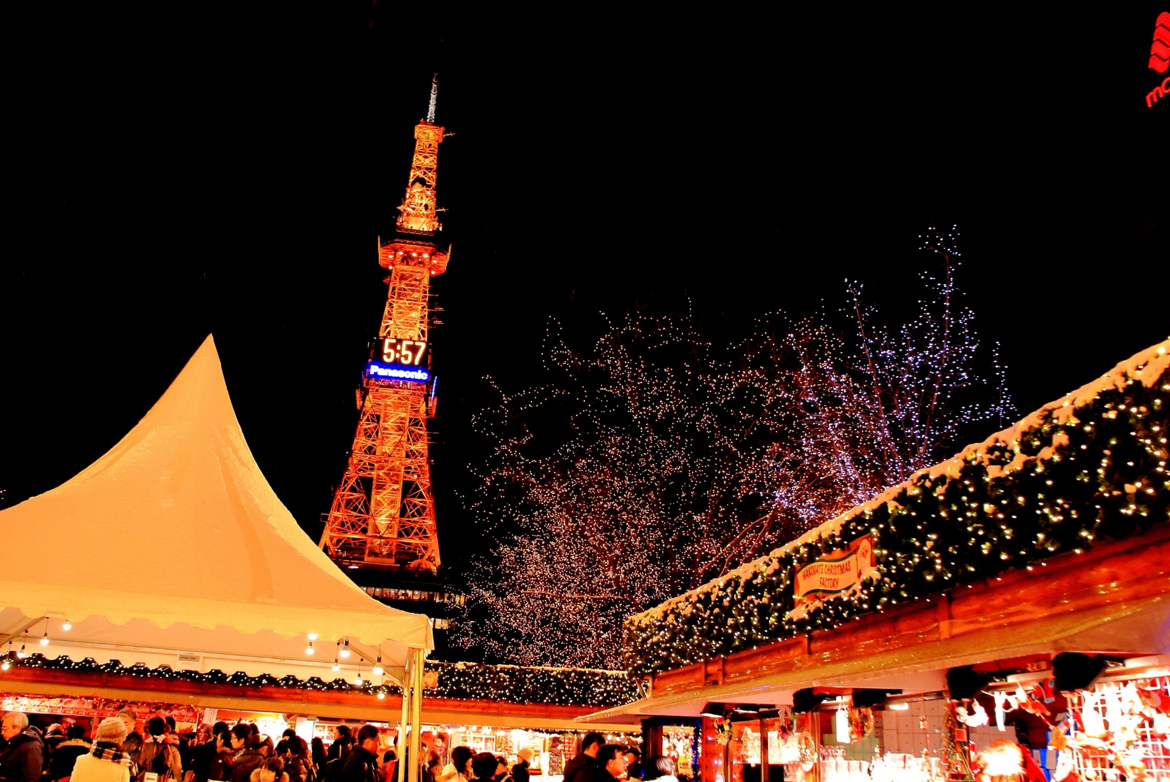

💡งานเทศกาลไฟล้านดวง Sapporo White Illumination
📍สถานที่: สวนสาธารณะโอโดริ (Odori Park - โซนไฮไลท์หลัก)
🗓️ ช่วงเวลาจัดงานประมาณช่วง: 21 พฤศจิกายน – 25 ธันวาคม

📍สถานที่: ถนนหน้าสถานีรถไฟซัปโปโร (Ekimae-dori):
🗓️ ช่วงเวลาจัดงาน: ช่วงเวลา: 21 พฤศจิกายน – 11 กุมภาพันธ์

⏰ เวลาเปิด-ปิดไฟ (Lighting Hours)
เวลาปกติประมาณช่วง: 16:30 น. – 22:00 น. (ไฟจะเริ่มเปิดตอนพระอาทิตย์ตกดิน)
ช่วงสัปดาห์คริสต์มาส (23–25 ธันวาคม): จะขยายเวลาเปิดไฟยาวๆ ไปจนถึง เที่ยงคืน (24:00 น.) เฉพาะที่สวนโอโดริและถนนเส้นหลัก
*กรณีการเปลี่ยนช่วงเวลาการเปิด-ปิด งานเทศกาลไฟล้านดวง Sapporo White Illumination ทั้งนี้ขึ้นอยู่กับสภาพอากาศ หรือประกาศของเมืองนั้นๆ รวมไปถึงเหตุขัดข้องอื่นใดก็ตาม

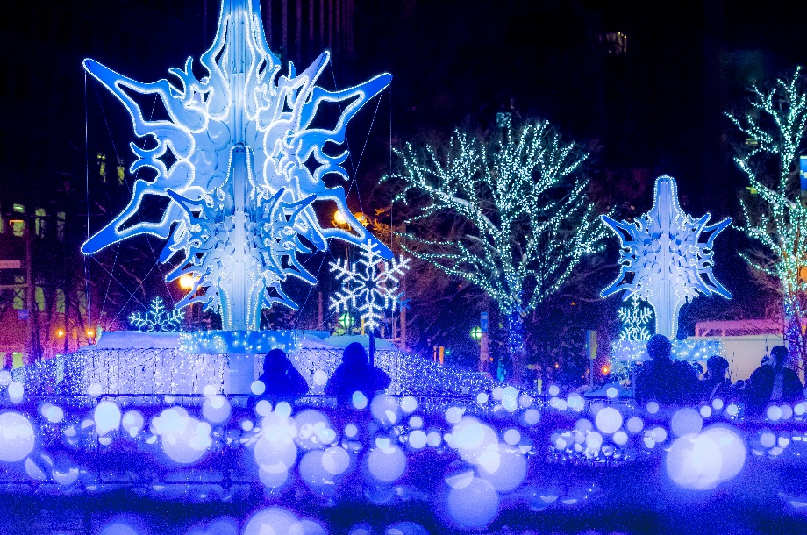
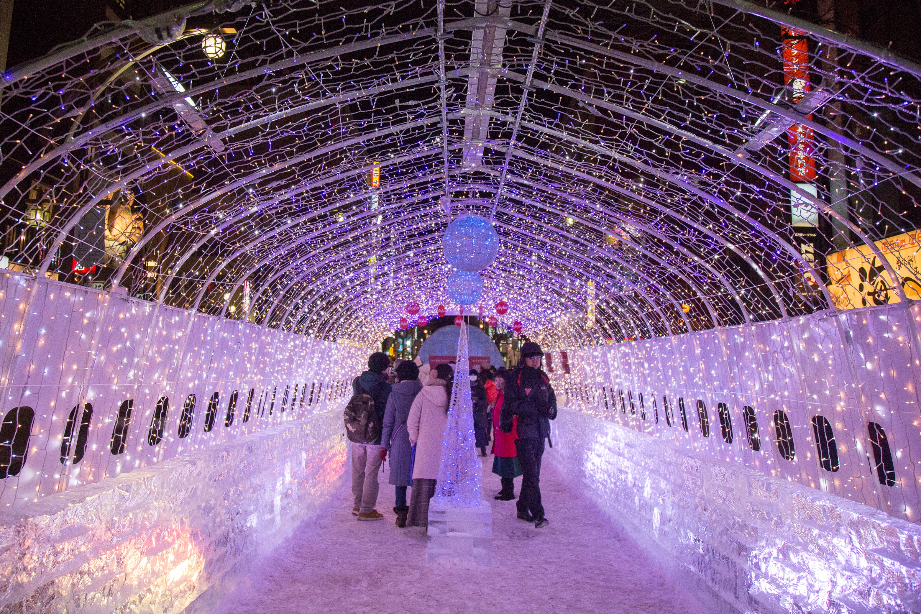

H i g h l i g h t!

วันที่หก ท่าอากาศยานนิวชิโตะเซะ ประเทศญี่ปุ่น – ท่าอากาศยานนานาชาติดอนเมือง ประเทศไทย อาหาร เช้า
เช้า รับประทานอาหารเช้า (มื้อที่9) หรือบริการอาหาร แบบกล่อง SET BOX กรณีที่ พักอยู่ห่างจาก
สนามบินหรือกรณีห้องอาหารโรงแรมเปิดช้า
เดินทางสู่ ท่าอากาศยานนิวชิโตะเซะ ฮอกไกโด ประเทศญี่ปุ่น เพื่อเตรียมตัวเดินทางกลับ ประเทศไทย
11.55 น. เดินทางสู่ ท่าอากาศยานนานาชาติดอนเมือง โดยสายการบิน AIR ASIA X (XJ) เที่ยวบินที่ XJ621
ค่าทัวร์ไม่รวมค่าอาหารบนเครื่องบิน และบนเครื่องมีจำหน่าย)
18.05 น. เดินทางถึงท่าอากาศยานนานาชาติดอนเมือง ประเทศไทย โดยสวัสดิภาพ

*****************************
** เนื่องจากโปรแกรมทัวร์เป็นช่วงหนาว การสัมผัสความงดงามของธรรมชาติ การร่วงโรยของหิมะไวหรือช้า
ปริมาณมากหรือน้อย ทั้งนี้ขึ้นอยู่กับสภาพอากาศในแต่ละปี

หมายเหตุสำคัญ: เนื่องจากสถานที่ท่องเที่ยวในโปรแกรมนี้ตั้งอยู่ในภูมิภาคตะวันออกของฮอกไกโด ซึ่งในช่วงฤดูหนาวอาจมีโอกาสเกิดหิมะตกหนักหรือพายุหิมะ ส่งผลให้มีการปิดเส้นทางจราจร ทางด่วน หรือถนนเข้าสู่แหล่งท่องเที่ยวเพื่อความปลอดภัย ทั้งนี้ ทางบริษัทฯ ขอสงวนสิทธิ์ในการปรับเปลี่ยนโปรแกรมการเดินทางตามสถานการณ์จริงหน้างาน โดยจะคำนึงถึงความปลอดภัยและความสะดวกสบายของคณะเดินทางเป็นสำคัญ



หมายเหตุ: รายการทัวร์สามารถเปลี่ยนแปลงได้ตามความเหมาะสม เนื่องจากสภาวะอากาศ, การเมือง, สายการบิน การจราจรช่วงเทศกาลหรือวันหยุดของญี่ปุ่น เป็นต้น โดยมิต้องแจ้งให้ทราบล่วงหน้า โดยทางผู้จัดจะปรับเปลี่ยนโดยคำนึงถึงผลประโยชน์ของท่านเป็นหลัก เพื่อให้ท่านท่องเที่ยวได้ครบถ้วนตามโปรแกรม

*การบริการของรถบัสนำเที่ยวญี่ปุ่น ตามกฎหมายของประเทศญี่ปุ่นนั้น สามารถให้บริการสูงสุดวันละไม่เกิน 11 ชั่วโมง คนขับรถบัสนำเที่ยวจะต้องมีเวลาพักผ่อนอย่างน้อย 13 ชั่วโมงต่อวัน) และไม่สามารถขอเพิ่มเวลาใช้บริการรถบัสนำเที่ยวได้ โดยมัคคุเทศก์และคนขับจะเป็นผู้บริหารเวลาตามความเหมาะสม จึงขอสงวนสิทธิ์ในการปรับเปลี่ยนเวลาท่องเที่ยวตามสถานที่ในโปรแกรมการเดินทาง

** ตามกฎหมายของประเทศญี่ปุ่นนั้น สามารถให้บริการสูงสุดวันละไม่เกิน 10 ชั่วโมง กรณีที่คนขับรถไม่ได้พักโรงแรมเดียวกับกรุ๊ปทัวร์ หรือ คนขับรถต้องนำรถส่งกลับบริษัทฯ จะสามารถให้บริการกรุ๊ปทัวร์ในวันนั้นๆ ได้สูงสุด 10 ชั่วโมง เท่านั้น เพื่อเป็นการเผื่อเวลาให้คนขับรถถึงที่หมายปลายทางนั้นๆ แล้วเวลารวมทั้งสิ้นไม่เกินเวลา 10 ชม. ตามที่กฎหมายกำหนดบังคับ

ประกาศสำคัญ: รับเฉพาะผู้มีวัตถุประสงค์เพื่อการท่องเที่ยวเท่านั้น ค่าทัวร์ที่จ่ายให้กับผู้จัด เป็นการชำระแบบจ่ายชำระขาด และผู้จัดได้ชำระให้กับสายการบินและสถานที่ต่างๆ แบบชำระขาดเช่นกันก่อนออกเดินทาง ฉะนั้นหากท่านไม่ได้ร่วมเดินทางหรือใช้บริการตามรายการไม่ด้วยสาเหตุใด หรือได้รับการปฏิเสธการเข้าหรือออกนอกเมืองจากประเทศในรายการ (ประเทศไทยและประเทศญี่ปุ่น) ทางผู้จัดขอสงวนสิทธิการคืนเงินสดส่วนใดๆ รวมทั้งค่าตั๋วเครื่องบินให้แก่ท่าน

เงื่อนไขการให้บริการ

► การเดินทางครั้งนี้จะต้องมีจำนวน 20 ท่านขึ้นไป กรณีไม่ถึงจำนวนดังกล่าว
- จะส่งจอยน์ทัวร์กับบริษัทที่มีโปรแกรมใกล้เคียงกัน
- หรือเลื่อน หรือยกเลิกการออกเดินทาง โดยทางบริษัทจะทำการแจ้งให้ท่านทราบล่วงหน้าก่อนการเดินทางประมาณ 10 วัน
- หรือขอสงวนสิทธิ์ในการปรับราคาค่าบริการเพิ่ม (ในกรณีที่ผู้เดินทางไม่ถึง 15 ท่าน และท่านยังประสงค์เดินทางต่อ) โดยทางบริษัทจะทำการแจ้งให้ท่านทราบก่อนล่วงหน้า
► ในกรณีที่ลูกค้าต้องออกตั๋วโดยสารภายในประเทศ กรุณาติดต่อเจ้าหน้าที่ของบริษัทฯ ก่อนทุกครั้ง มิฉะนั้นทางบริษัทจะไม่รับผิดชอบใดๆ ทั้งสิ้น
► การจองทัวร์และชำระค่าบริการ
- กรุณาชำระค่ามัดจำ ท่านละ 25,000 บาท กรุณาส่งสำเนาหน้าพาสปอร์ต พร้อมเอกสารชำระมัดจำค่าทัวร์
- ค่าทัวร์ส่วนที่เหลือชำระ 25-30 วันก่อนออกเดินทาง กรณีบริษัทฯ จำเป็นต้องออกตั๋วก่อนท่านจำเป็นต้องชำระค่าทัวร์ส่วนที่เหลือตามที่บริษัทกำหนดแจ้งเท่านั้น
**สำคัญ** สำเนาหน้าพาสปอร์ตผู้เดินทาง (จะต้องมีอายุเหลือมากกว่า 6 เดือนก่อนหมดอายุนับจากวันเดินทางไป-กลับและจำนวนหน้าหนังสือเดินทางต้องเหลือว่างสำหรับติดวีซ่าไม่ต่ำกว่า 3 หน้า) **กรุณาตรวจสอบก่อนส่งให้บริษัทมิฉะนั้นทางบริษัทจะไม่รับผิดชอบกรณีพาสปอร์ตหมดอายุ ** กรุณาส่งพร้อมหลักฐานการโอนเงินมัดจำ

เงื่อนไขการยกเลิก

- ยกเลิกก่อนการเดินทางตั้งแต่ 30 วันขึ้นไป คืนเงินค่าทัวร์โดยหักค่าใช้จ่ายที่เกิดขึ้นจริง
- ยกเลิกก่อนการเดินทาง 15-29 วัน ยึดเงิน 50% จากยอดที่ลูกค้าชำระมา และเก็บค่าใช้จ่ายที่เกิดขึ้นจริง(ถ้ามี)
- ยกเลิกก่อนการเดินทางน้อยกว่า 15วัน ขอสงวนสิทธิ์ยึดเงินเต็มจำนวน
*กรณีมีเหตุยกเลิกทัวร์ โดยไม่ใช่ความผิดของบริษัททัวร์ คืนเงินค่าทัวร์โดยหักค่าใช้จ่ายที่เกิดขึ้นจริง(ถ้ามี)
*ค่าใช้จ่ายที่เกิดขึ้นจริง เช่น ค่ามัดจำตั๋วเครื่องบิน โรงแรม ค่าวีซ่า และค่าใช้จ่ายจำเป็นอื่นๆ
กรณีจองทัวร์วันหยุดเทศกาล วันหยุดนักขัตฤกษ์ วันหยุดยาวต่อเนื่อง
หากได้มีการแจ้งยกเลิกทัวร์ ทางบริษัทฯ ขอสงวนสิทธิ์เก็บค่าทัวร์ทั้งหมด โดยไม่มีเงื่อนไขใดๆ ทั้งสิ้น

อัตราค่าบริการนี้ รวม

- ค่าตั๋วโดยสารเครื่องบินไป-กลับ ชั้นประหยัดพร้อมค่าภาษีสนามบินทุกแห่งตามรายการทัวร์ข้างต้น (ตั๋วกรุ๊ปไม่สามารถUpgradeที่นั่ง ได้ และต้องเดินทางไป-กลับพร้อมตั๋วกรุ๊ปเท่านั้นไม่สามารถเลื่อนวันได้)
- ค่าที่พักห้องละ 2-3 ท่าน ตามโรงแรมที่ระบุไว้ในรายการหรือ ระดับใกล้เคียงกัน
กรณีพัก 3 ท่านถ้าวันที่เข้าพักห้องโรงแรม ไม่มีห้อง TRP ( 3 ท่าน) อาจจำเป็นต้องแยกพัก 2 ห้อง (มีค่าใช้จ่ายพักเดี่ยวเพิ่ม) กรณีห้อง TWIN BED (เตียงเดี่ยว 2 เตียง) ซึ่งโรงแรมไม่มีหรือเต็ม ทางบริษัทขอปรับเป็นห้อง DOUBLE BED แทนโดยมิต้องแจ้งให้ทราบล่วงหน้า หรือ หากต้องการห้องพักแบบ DOUBLE BED ( 1 เตียงใหญ่) ซึ่งโรงแรมไม่มีหรือเต็ม ทางบริษัทขอปรับเป็นห้อง TWIN BED แทนโดยมิต้องแจ้งให้ทราบล่วงหน้า กรณีห้องพักในเมืองที่ระบุไว้ในโปรแกรมมีเทศกาลวันหยุด มีงานแฟร์ต่างๆ บริษัทขอจัดที่พักในเมืองใกล้เคียงแทน
- ค่าอาหาร ค่าเข้าชม และ ค่ายานพาหนะทุกชนิด ตามที่ระบุไว้ในรายการทัวร์ข้างต้น
- เจ้าหน้าที่บริษัท ฯ คอยอำนวยความสะดวกตลอดการเดินทาง
- ค่าน้ำหนักกระเป๋า สายการบิน AirAsia X (XJ) สัมภาระโหลดใต้ท้องเครื่อง ไม่เกิน 20 กิโลกรัมและ ถือขึ้นเครื่องได้ 7 กิโลกรัม และค่าประกันวินาศภัยเครื่องบินตามเงื่อนไขของแต่ละสายการบินที่มีการเรียกเก็บ และกรณีสัมภาระเกินท่านต้องเสียค่าปรับตามที่สายการบินเรียกเก็บ **กรณีท่านมีความประสงค์จะซื้อน้ำหนักเพิ่ม กรุณาแจ้งพร้อมจองทัวร์หรือก่อนเดินทางอย่างช้า 10วัน พร้อมชำระค่าน้ำหนัก** ซื้อน้ำหนักเพิ่ม 5 กก. ชำระเพิ่ม 700 บาท /เพิ่ม 10 กก. ชำระเพิ่ม 1,400 บาท/เพิ่ม 20 กก. ชำระเพิ่ม 3,500 บาท
- ค่าประกันอุบัติเหตุตามกรมธรรม์วงเงิน 1,000,000 บาท ค่ารักษาพยาบาล ตามเงื่อนไขของบริษัทฯประกันภัยที่บริษัททำไว้ ทั้งนี้ย่อมอยู่ในข้อจำกัดที่มีการตกลงไว้กับบริษัทประกันชีวิต ทุกกรณี ต้องมีใบเสร็จและเอกสารรับรองทางการแพทย์ จากหน่วยงานที่เกี่ยวข้อง ไม่คุ้มครองโรคประจำตัว การสูญเสียทรัพย์สินส่วนตัวของผู้เดินทาง และไม่รวมประกันสุขภาพ ท่านสามารถสั่งซื้อประกันสุขภาพเพิ่มได้จากบริษัทประกันทั่วไป
- ค่าภาษีสนามบิน และค่าภาษีน้ำมันตามรายการทัวร์ *บริษัทฯ ขอสงวนสิทธิ์ในการปรับอัตราค่าบริการขึ้น เนื่องจากมีการปรับ ภาษีสนามบินขึ้นและ/หรือการปรับเปลี่ยนค่าเชอร์ชาร์จน้ำมัน จากสายการบิน โดยมิต้องแจ้งให้ทราบล่วงหน้า
- ค่ารถปรับอากาศนำเที่ยวตามระบุไว้ในรายการ พร้อมคนขับรถ (กฎหมายไม่อนุญาตให้คนขับรถเกิน 10 ช.ม./วัน)
- รวมภาษีมูลค่าเพิ่ม 7% และภาษีหัก ณ ที่จ่าย 3% (ค่าบริการเท่านั้น)
อัตราค่าบริการนี้ ไม่รวม
- ค่าทำหนังสือเดินทางไทย และเอกสารต่างด้าวต่างๆ
- ค่าใช้จ่ายอื่นๆ ที่นอกเหนือจากรายการระบุ อาทิเช่น ค่าอาหาร เครื่องดื่ม ค่าซักรีด ค่าโทรศัพท์ เป็นต้น
- ค่าภาษีทุกรายการคิดจากยอดบริการ, ค่าภาษีเดินทาง (ถ้ามีการเรียกเก็บ)
- ค่าภาษีน้ำมันที่สายการบินเรียกเก็บเพิ่มภายหลังจากทางบริษัทฯ ได้ออกตั๋วเครื่องบิน ได้ทำการขายโปรแกรมไปแล้ว
- ค่าพนักงานยกกระเป๋าที่โรงแรม
- ค่าทิปไกด์ คนขับรถ ขออนุญาตนำเก็บ ณ สนามบินวันแรก ท่านละ 2,000 บาท / ท่าน

กรุณาอ่านศึกษารายละเอียดทั้งหมดก่อนทำการจอง เพื่อความถูกต้องและความเข้าใจตรงกันระหว่างท่านลูกค้าและบริษัทฯ และเมื่อท่านตกลงชำระเงินมัดจำหรือค่าทัวร์ทั้งหมดกับทางบริษัทฯ แล้ว ทางบริษัทฯ จะถือว่าท่านได้ยอมรับเงื่อนไขข้อตกลงต่างๆ ทั้งหมด
หมายเหตุ
      - บริษัทฯ ขอสงวนสิทธิ์ที่จะเลื่อนการเดินทางหรือปรับราคาค่าบริการขึ้นในกรณีที่มีผู้ร่วมคณะไม่ถึง 15 ท่าน
      - ขอสงวนสิทธิ์การเก็บค่าน้ำมันและภาษีสนามบินทุกแห่งเพิ่ม หากสายการบินมีการปรับขึ้นก่อนวันเดินทาง *บริษัทฯ ขอสงวนสิทธิ์ในการปรับอัตราค่าบริการขึ้น เนื่องจากมีการปรับ ภาษีสนามบินขึ้นและ/หรือการปรับเปลี่ยนค่าเชอร์ชาร์จน้ำมัน จากสายการบิน โดยมิต้องแจ้งให้ทราบล่วงหน้า
      - บริษัทฯ ขอสงวนสิทธิ์ในการเปลี่ยนเที่ยวบิน โดยมิต้องแจ้งให้ทราบล่วงหน้าอันเนื่องจากสาเหตุต่างๆ
      - บริษัทฯ จะไม่รับผิดชอบใดๆ ทั้งสิ้น หากเกิดกรณีความล่าช้าจากสายการบิน, การยกเลิกบิน, การประท้วง, การนัดหยุดงาน, การก่อการจลาจล, ภัยธรรมชาติ, การนำสิ่งของผิดกฎหมาย ซึ่งอยู่นอกเหนือความรับผิดชอบของบริษัทฯ
      - บริษัทฯ จะไม่รับผิดชอบใดๆ ทั้งสิ้น หากเกิดสิ่งของสูญหาย อันเนื่องเกิดจากความประมาทของท่าน, เกิดจากการโจรกรรม และ อุบัติเหตุจากความประมาทของนักท่องเที่ยวเอง
      - เมื่อท่านตกลงชำระเงินมัดจำหรือค่าทัวร์ทั้งหมดกับทางบริษัทฯ แล้ว ทางบริษัทฯ จะถือว่าท่านได้ยอมรับเงื่อนไขข้อตกลงต่างๆ ทั้งหมด
      - รายการนี้เป็นเพียงข้อเสนอที่ต้องได้รับการยืนยันจากบริษัทฯ อีกครั้งหนึ่ง หลังจากได้สำรองโรงแรมที่พักในต่างประเทศเรียบร้อยแล้ว โดยโรงแรมจัดในระดับใกล้เคียงกัน ซึ่งอาจจะปรับเปลี่ยนตามที่ระบุในโปรแกรม
      - การจัดการเรื่องห้องพัก เป็นสิทธิ์ของโรงแรมในการจัดห้องให้กับกรุ๊ปที่เข้าพัก โดยมีห้องพักสำหรับผู้สูบบุหรี่ / ปลอดบุหรี่ได้ โดยอาจจะขอเปลี่ยนห้องได้ตามความประสงค์ของผู้ที่พัก ทั้งนี้ขึ้นอยู่กับความพร้อมให้บริการของโรงแรม และไม่สามารถรับประกันได้
      - กรณีผู้เดินทางต้องการความช่วยเหลือเป็นพิเศษ อาทิเช่น ใช้วิลแชร์ กรุณาแจ้งบริษัทฯ อย่างน้อย 14 วัน ก่อนการเดินทาง มิฉะนั้น บริษัทฯ ไม่สามารถจัดการได้ล่วงหน้าได้
      - มัคคุเทศก์ พนักงานและตัวแทนของผู้จัด ไม่มีสิทธิ์ในการให้คำสัญญาใดๆ ทั้งสิ้นแทนผู้จัด นอกจากมีเอกสารลงนามโดยผู้มีอำนาจของผู้จัดกำกับเท่านั้น
      - ผู้จัดจะไม่รับผิดชอบและไม่สามารถคืนค่าใช้จ่ายต่างๆ ได้เนื่องจากเป็นการเหมาจ่ายกับตัวแทนต่างๆ ในกรณีที่ผู้เดินทางไม่ผ่านการพิจารณาในการตรวจคนเข้าเมือง-ออกเมือง ไม่ว่าจะเป็นกองตรวจคนเข้าเมืองหรือกรมแรงงานของทุกประเทศในรายการท่องเที่ยว อันเนื่องมาจากการกระทำที่ส่อไปในทางผิดกฎหมาย การหลบหนี เข้าออกเมือง เอกสารเดินทางไม่ถูกต้อง หรือ การถูกปฏิเสธในกรณีอื่นๆ

